**Лабораторная работа №8**

### Дисциплина: Операционные системы

## Кочуров Арсений Владимирович

**Содержание**

1. Цель работы 7
2. Задание 8
3. Выполнение лабораторной работы 9
4. Выводы 60

**List of Tables**

**List of Figures**

3.1 Информация о mc . . . . . . . . . . . . . . . . . . . . . . . . . . 9

* 1. Работа с консолью 10
  2. Вызов команда mc 11
  3. Команда mc 11
  4. “Левая панель” в mc 12
  5. “Файл” в mc 12
  6. “Команда” в mc 13
  7. “Настройки” в mc 13
  8. “Правая панель” в mc 14
  9. “Меню пользователя” в mc 14
  10. “Помощь” в mc 15
  11. выделение/отмена выделения файлов 16
  12. выделение/отмена выделения файлов 16
  13. копировние/перемещение файлов 17
  14. перемещение файлов 18
  15. “Информация” в mc 18
  16. Информация о данном файле 19
  17. “Формат списка” в mc 19
  18. Формат списка файлов 20
  19. Расширенный список 20
  20. “Права доступа” в mc 21
  21. Команда chmod 21
  22. “Права (расширенные)” в mc 22
  23. Расширенная команда chown 22
  24. “Правая панель” в mc 23
  25. Список файлов 23
  26. Быстрый просмотр 24
  27. “Информация” в mc 24
  28. Информация о данном файле/каталоге 25
  29. Дерево каталога 25
  30. “Формат списка (укороченный)” в mc 26
  31. Формат списка (укороченный) 26
  32. Формат списка (расширенный) 27
  33. Формат списка (стандартный) 28
  34. Порядок сортировки 28
  35. Фильтр 29
  36. Выбор кодировки 29
  37. “Файл” в mc 30
  38. Просмотр текстового файла 30
  39. Правка 31
  40. Меняем название файла 31
  41. Создание каталога 32
  42. Копирование файлов в каталог 33
  43. Указываем путь в каталог для копирования 33
  44. Проверка копирования 34
  45. “Команда” в mc 34
  46. Задание необходимых условий для поиска файла 35
  47. Найденные файлы 35
  48. Задание необходимых условий для поиска файла 36
  49. Найденные файлы 36
  50. Повторение предыдущих команд 37
  51. “Дерево каталогов” в mc 37
  52. Переход в домашний каталог 38
  53. “Редактировать файл расширений” в mc 38
  54. Редактирование контекстное меню 39
  55. Редактирование контекстного меню 39
  56. “Настройки” в mc 40
  57. “Конфигурация” в mc 40
  58. “Внешний вид” в mc 41
  59. Настройки панелей 41
  60. “Подтверждение” в mc 42
  61. “Оформление” в mc 42
  62. “Биты символов” в mc 43
  63. “Распознавание клавиш” в mc 43
  64. “Виртуальные ФС” в mc 44
  65. “Сохранить настройки” в mc 44
  66. Работа с консолью 45
  67. Файл text.txt 45
  68. Файл text.txt 46
  69. Текст со строкой 46
  70. Удаление строки 47
  71. Выделение фрагмента текста 47
  72. Копирование фрагмента текста 48
  73. Выделение фрагмента текста 48
  74. Сохранение файла 49
  75. Отмена действия 49
  76. Переход в конец файла 50
  77. Пишем текст в файл 50
  78. Пишем текст в файл 51
  79. Сохранение файла 51
  80. Открываем текст программы 52
  81. Текст программы в mc 52
  82. Выключение подсветки 53

# Цель работы

Цель данной лабораторной работы — Освоение основных возможностей команд- ной оболочки Midnight Commander. Приобретение навыков практической работы по просмотру каталогов и файлов; манипуляций с ними.

# Задание

* 1. Сделать отчёт по лабораторной работе №8 в формате Markdown.
  2. Освоить основные возможности командной оболочки Midnight Commander..

# Выполнение лабораторной работы

1. 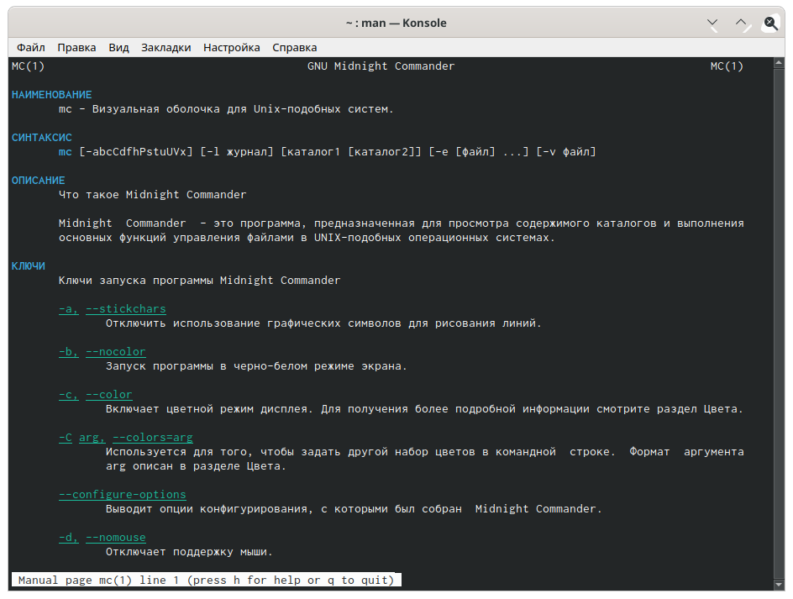Изучил информацию о mc, вызвав в командной строке «man mc» (Алго- ритм действий представлен на рис. 3.1 , 3.2). Midnight Commander (или mc) − псевдографическая командная оболочка для UNIX/Linux систем. Для запуска mc необходимо в командной строке набрать «mc» и нажать«enter».

Figure 3.1: Информация о mc

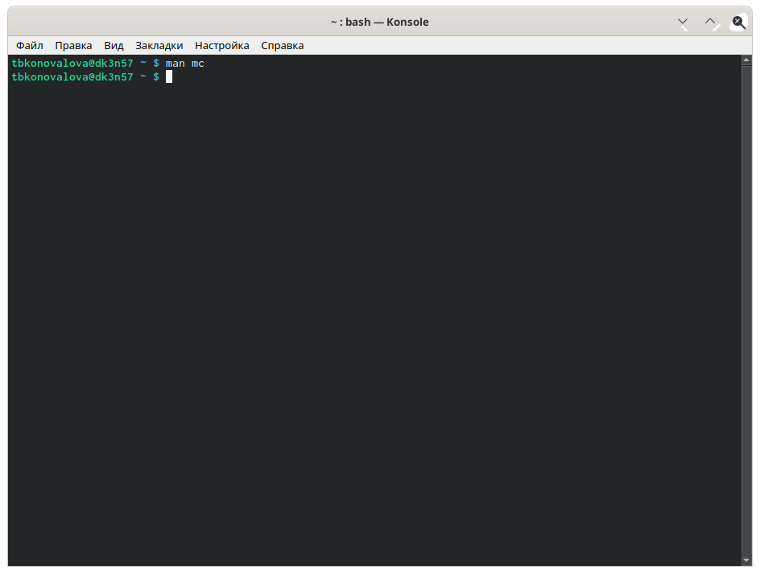

Figure 3.2: Работа с консолью

* 1. Запустил из командной строки mc и изучила его структуру и меню (алго- ритм действий представлен на рис. 3.3 , 3.4 , 3.5 , 3.6 , 3.7 , 3.8 , 3.9 , 3.10 , 3.11 ).В стандартном состояние окно редактора состоит из двух панелей (Скриншот 3.4 ). Верхнее меню содержит меню «Левая панель», «Файл», «Команда», «Настройки»,

«Правая панель» (Рисунки 3.5 , 3.6 , 3.7 , 3.8 , 3.9 ).Нажав клавишу «F2», можно открыть «Меню пользователя» (Скриншот 3.10). Нажав клавишу «F1», можно открыть «Помощь» (Скриншот 3.11).

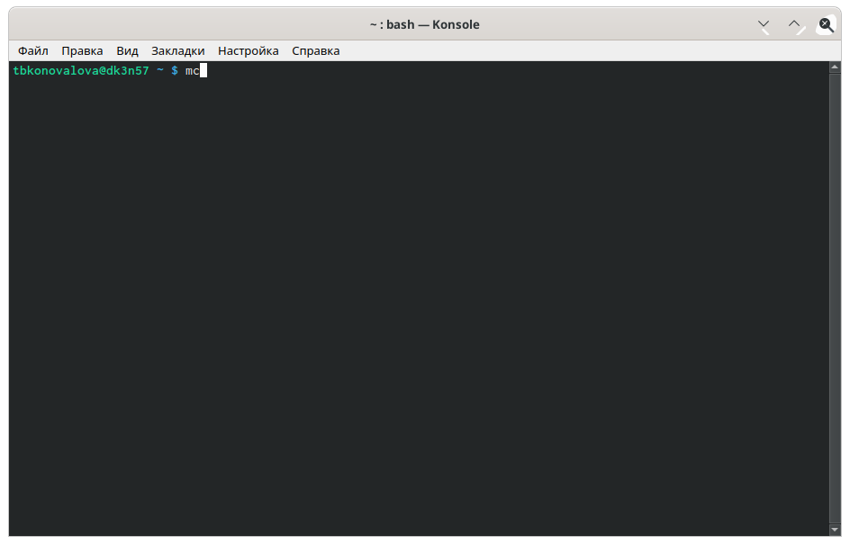

Figure 3.3: Вызов команда mc

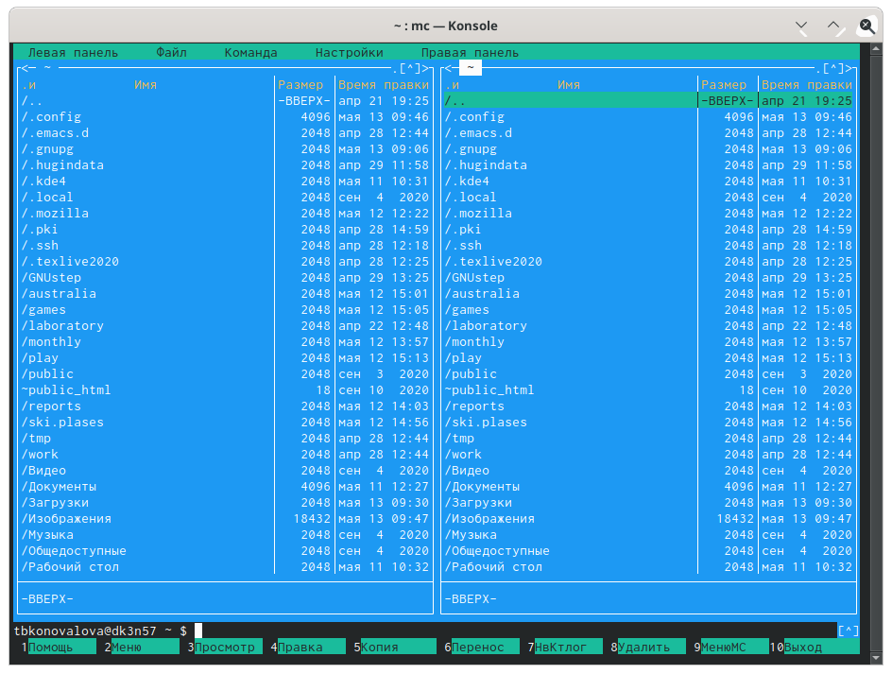

Figure 3.4: Команда mc

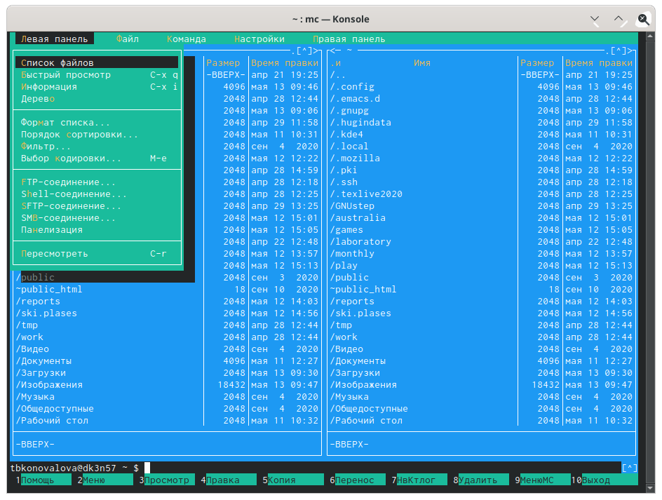

Figure 3.5: “Левая панель” в mc

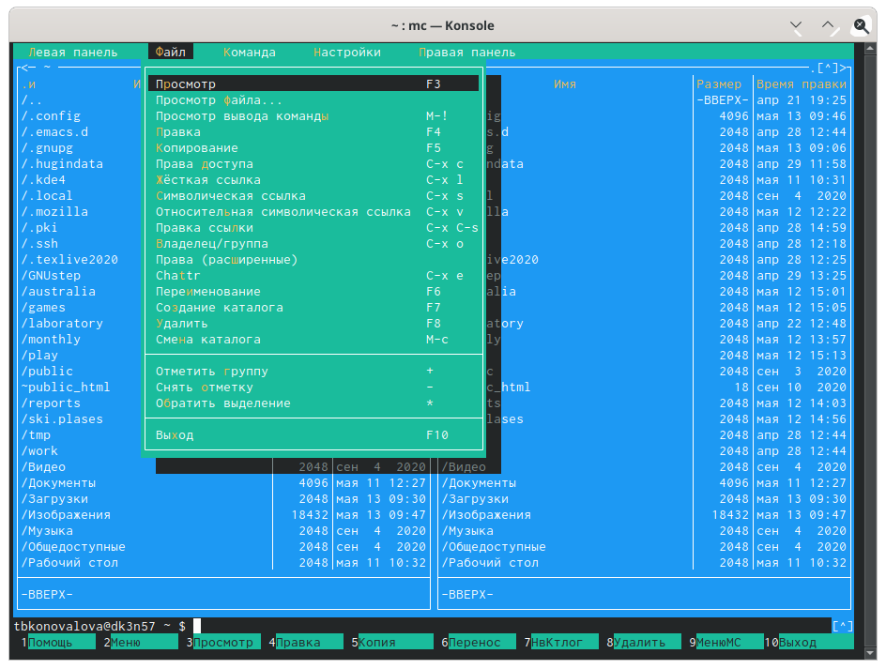

Figure 3.6: “Файл” в mc

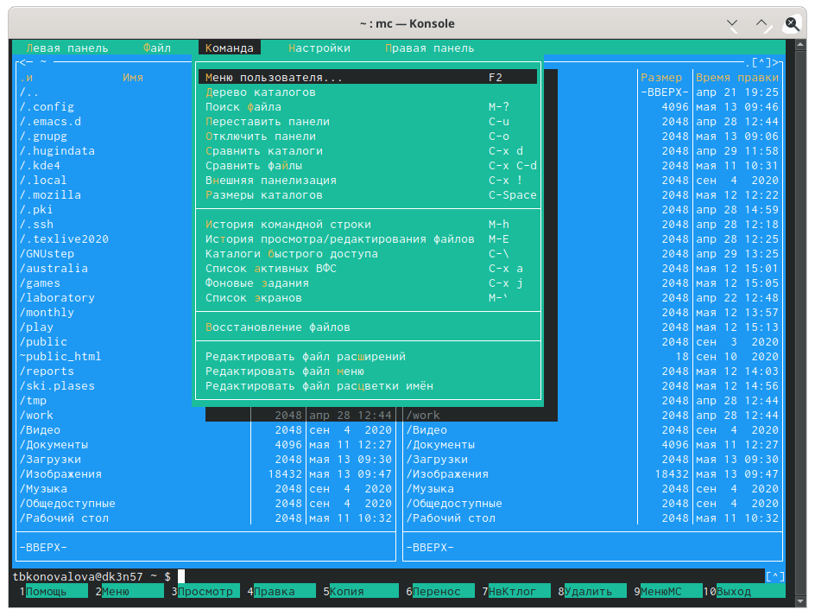

Figure 3.7: “Команда” в mc

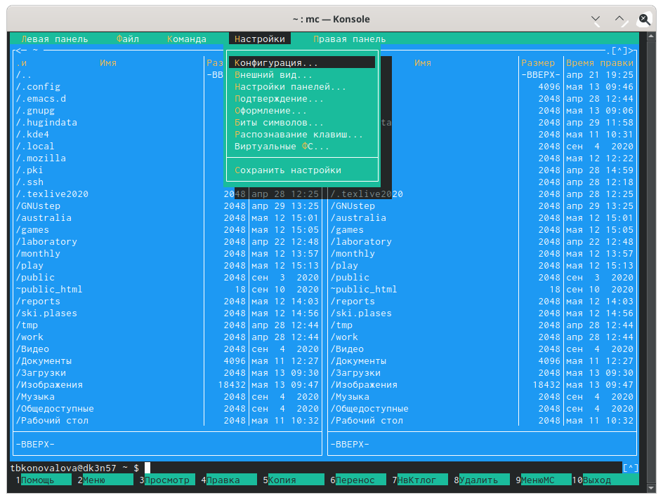

Figure 3.8: “Настройки” в mc

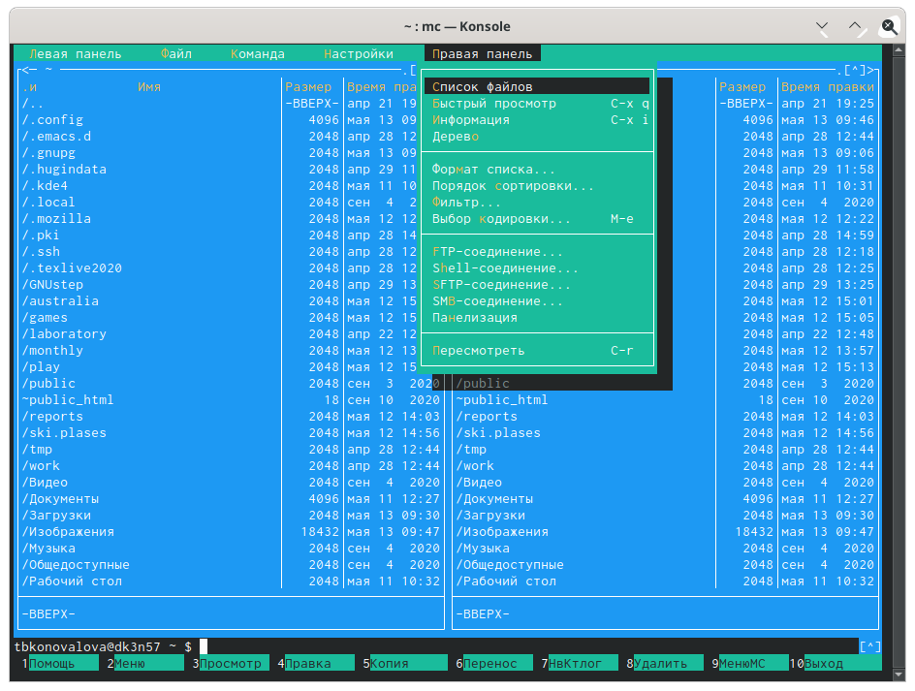

Figure 3.9: “Правая панель” в mc

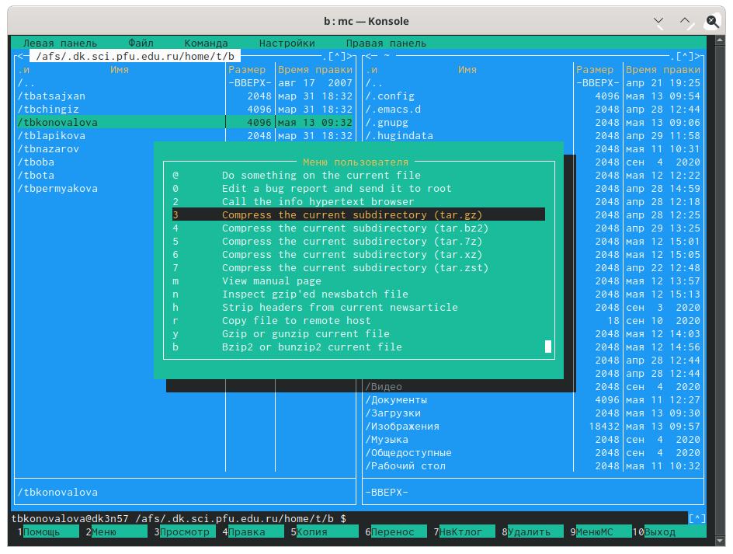

Figure 3.10: “Меню пользователя” в mc

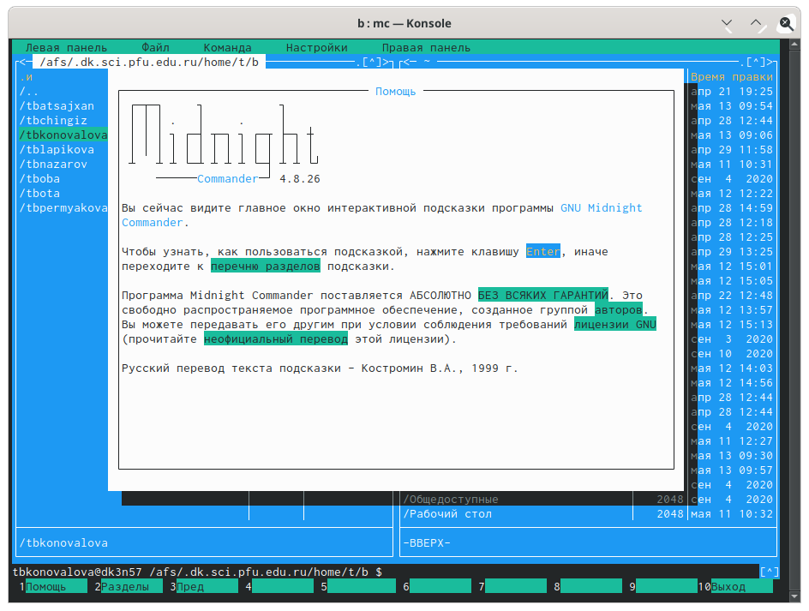

Figure 3.11: “Помощь” в mc

* 1. Выполнила операции в mc, используя управляющие клавиши

1. Выделение/отмена выделения файлов. Использую клавишу «ins» и выделяю необходимые файлы (они выделяются желтым цветом) (иллюстрация на рис. 3.12 ).

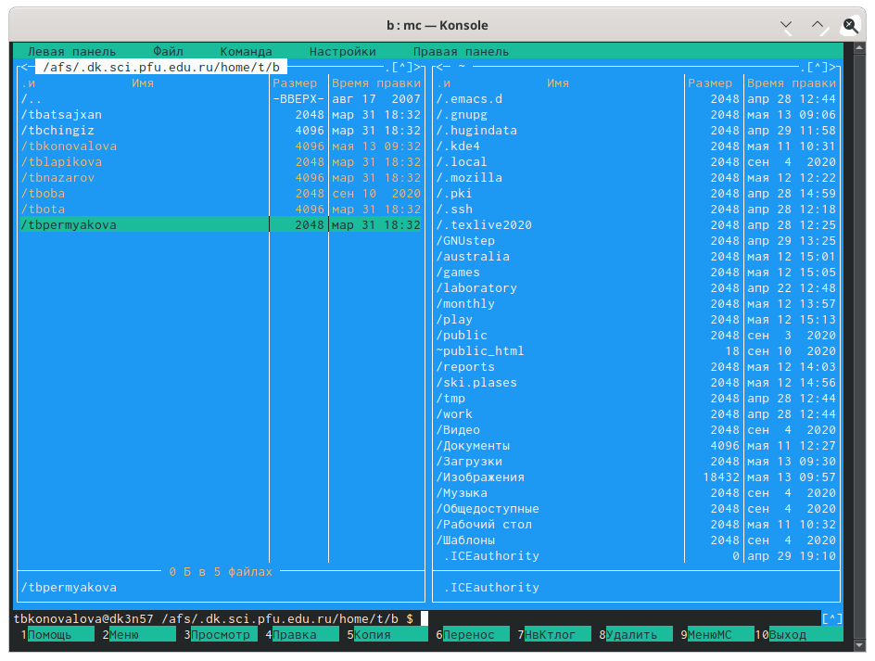

Figure 3.12: выделение/отмена выделения файлов

Для выделения файлов или его отмены можно использовать также коман- ды «Отметить группу», «Снять отметку», «Обратить выделение» в меню «Файл» (иллюстрация на рис. 3.13 ).

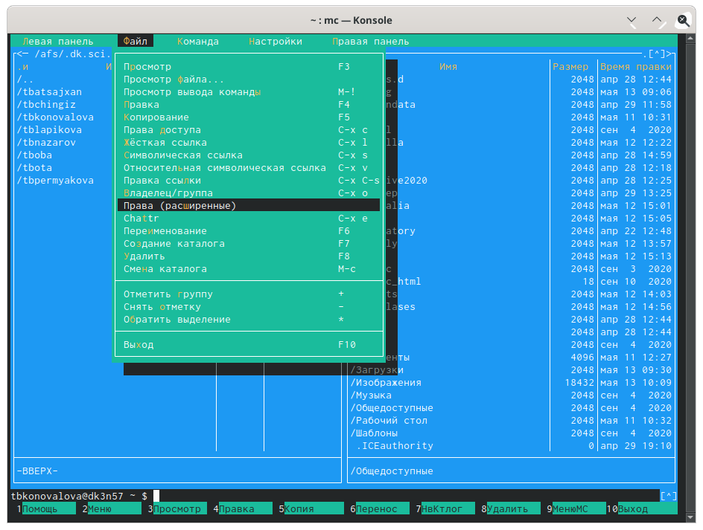

Figure 3.13: выделение/отмена выделения файлов

1. Копирование/перемещение файлов. Для копирования файла используется клавиша «F5» (иллюстрация на рис. 3.14 ).

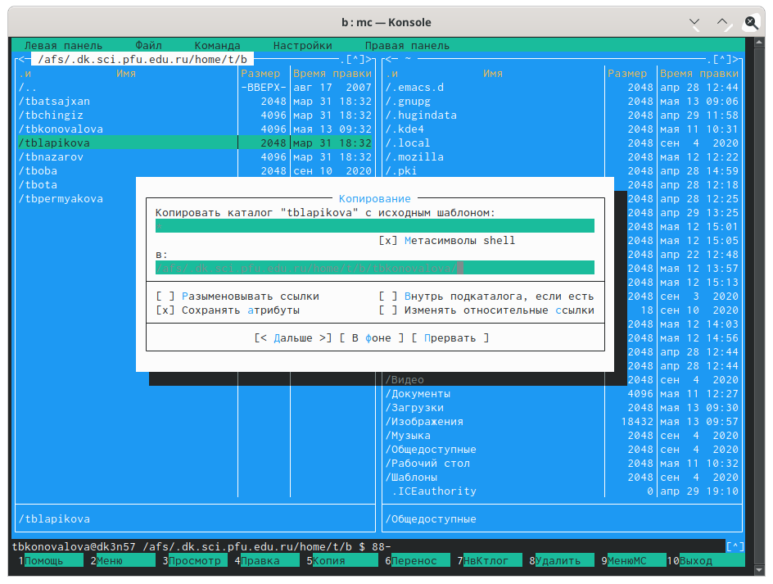

Figure 3.14: копировние/перемещение файлов

Для перемещения файла использовала клавишу «F6» (иллюстрация на рис. 3.15

).

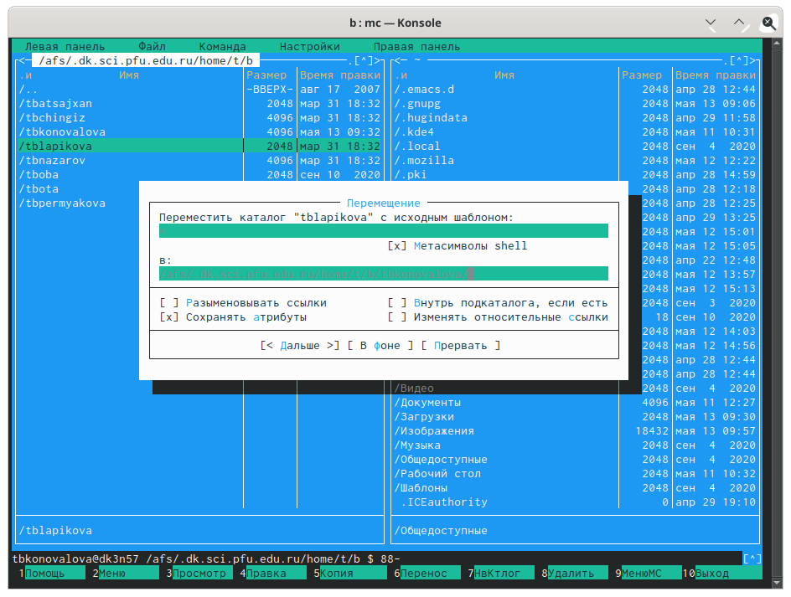

Figure 3.15: перемещение файлов

1. Получение информации о размере и правах доступа на файлы и/или катало- ги. Для получения данной информации можно перейти в команды: «Левая панель» � «Информация» (иллюстрация на рис. 3.16 , 3.17 ).

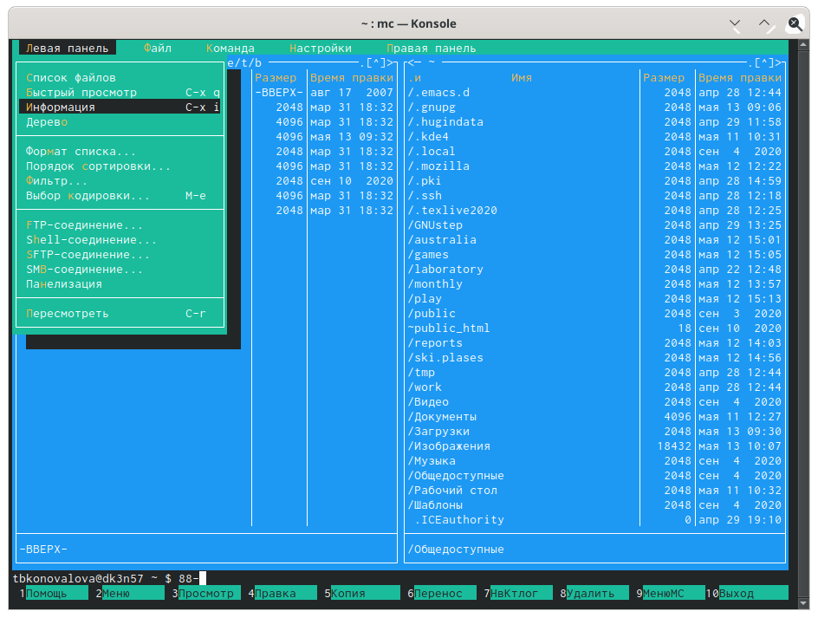

Figure 3.16: “Информация” в mc

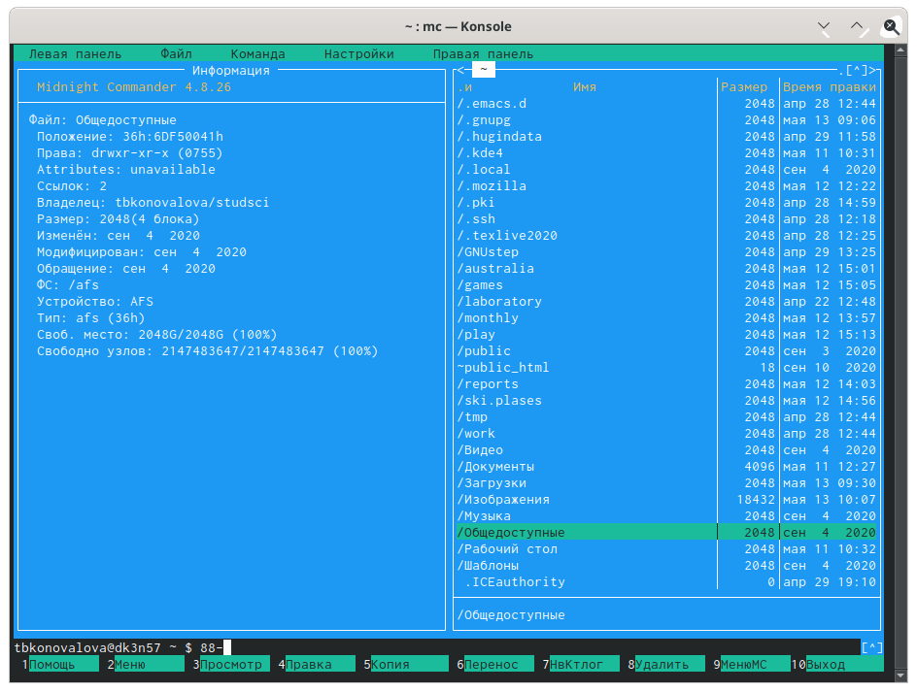

Figure 3.17: Информация о данном файле

«Левая панель» � «Формат списка» � «Расширенный» (иллюстрация на рис.

3.18 , 3.19 , 3.20 ).

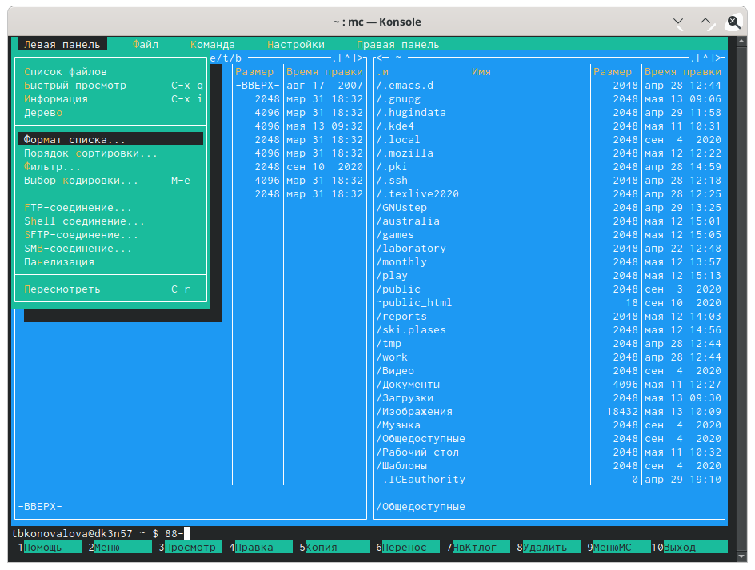

Figure 3.18: “Формат списка” в mc

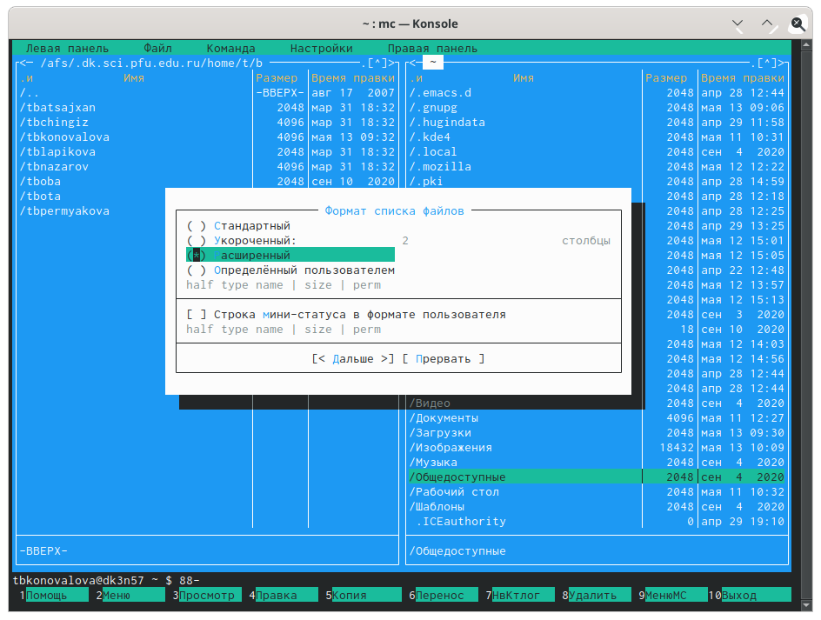

Figure 3.19: Формат списка файлов

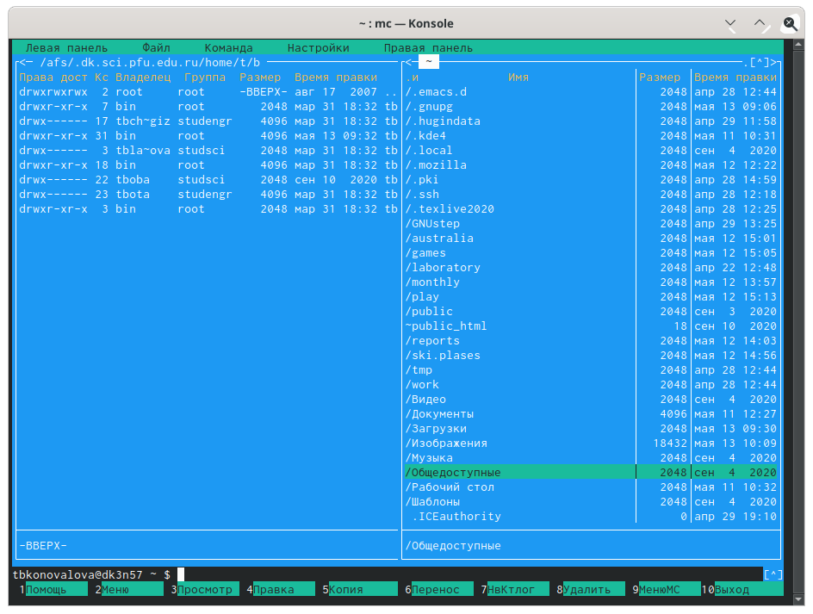

Figure 3.20: Расширенный список

«Файл» � «Права доступа» (иллюстрация на рис. 3.21 , 3.22 ).

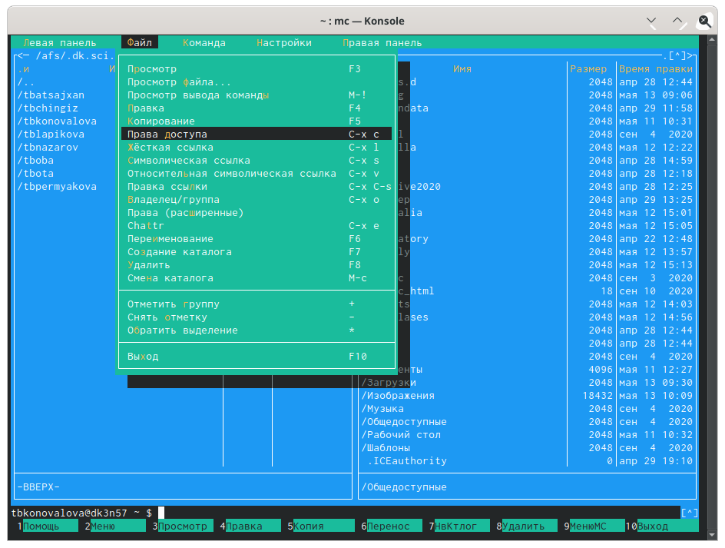

Figure 3.21: “Права доступа” в mc

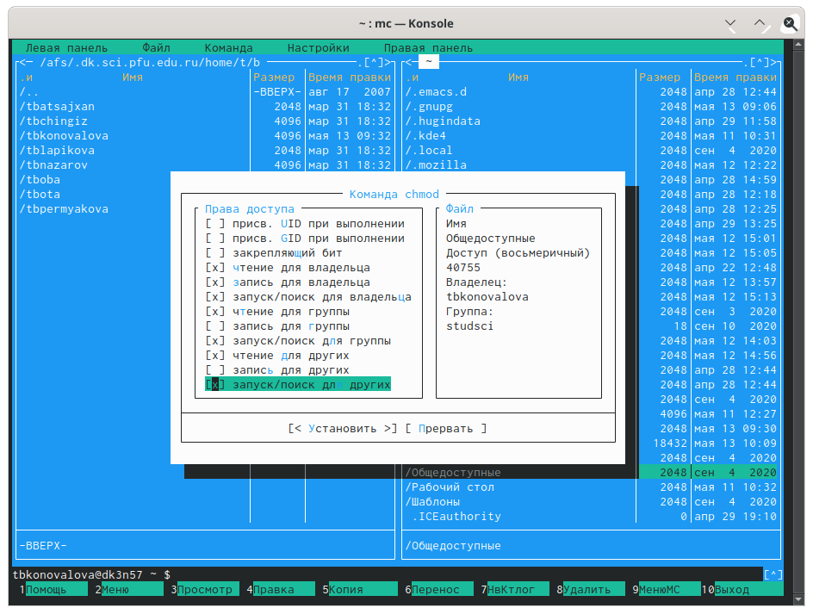

Figure 3.22: Команда chmod

«Файл» � «Права (расширенные)» (иллюстрация на рис. 3.23 , 3.24 ).



Figure 3.23: “Права (расширенные)” в mc

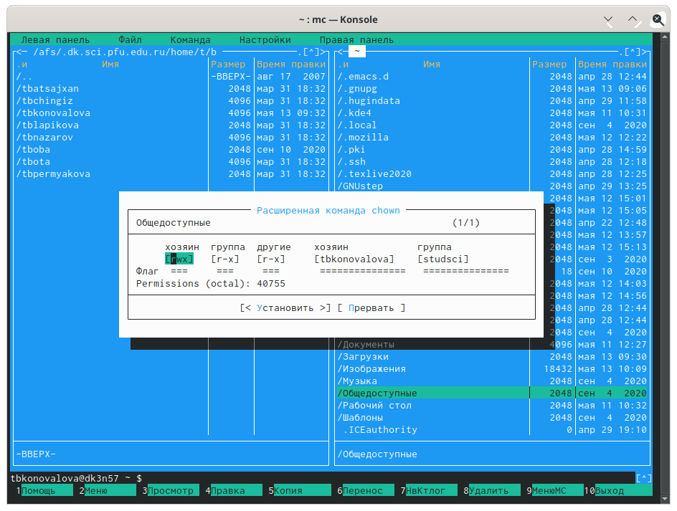

Figure 3.24: Расширенная команда chown

* 1. Выполнила основные команды меню правой панели (Скриншот 3.25 ).

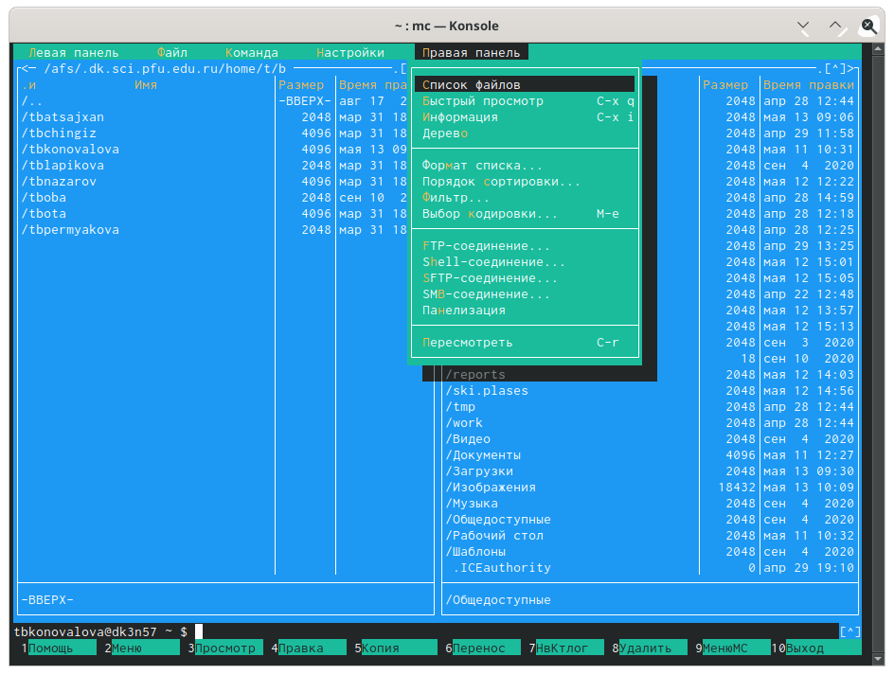

Figure 3.25: “Правая панель” в mc

* + 1. Пункт «Список файлов» отображает размер файла и время его правки (Скриншот 3.26 ).

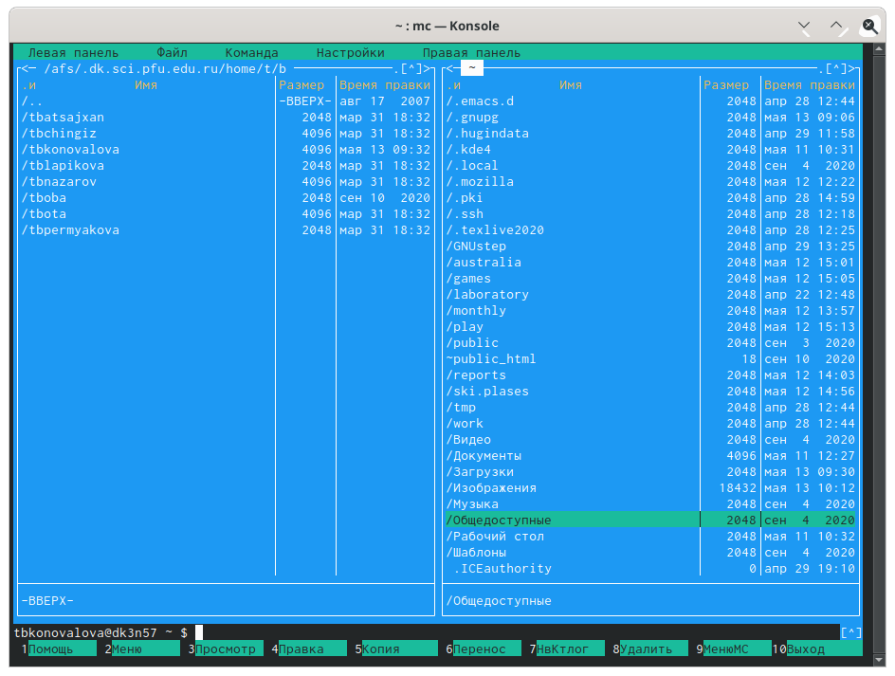

Figure 3.26: Список файлов

* + 1. Пункт «Быстрый просмотр» нужен для предпросмотра содержания файла

(Скриншот 3.27 ).

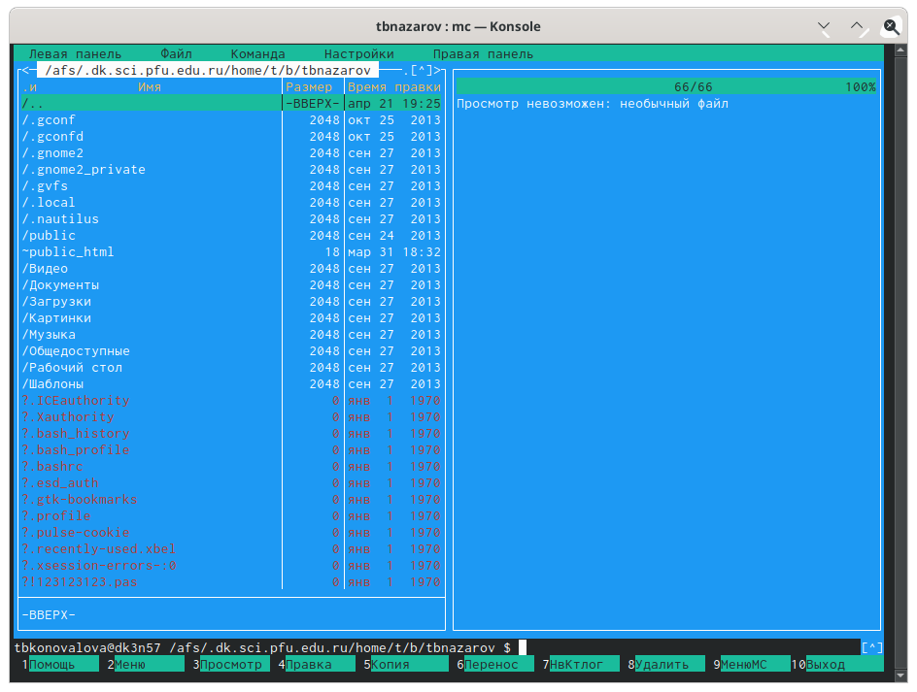

Figure 3.27: Быстрый просмотр

* + 1. Пункт «Информация» отображает подробные данные о файле (См. на рис. 3.28 , 3.29).

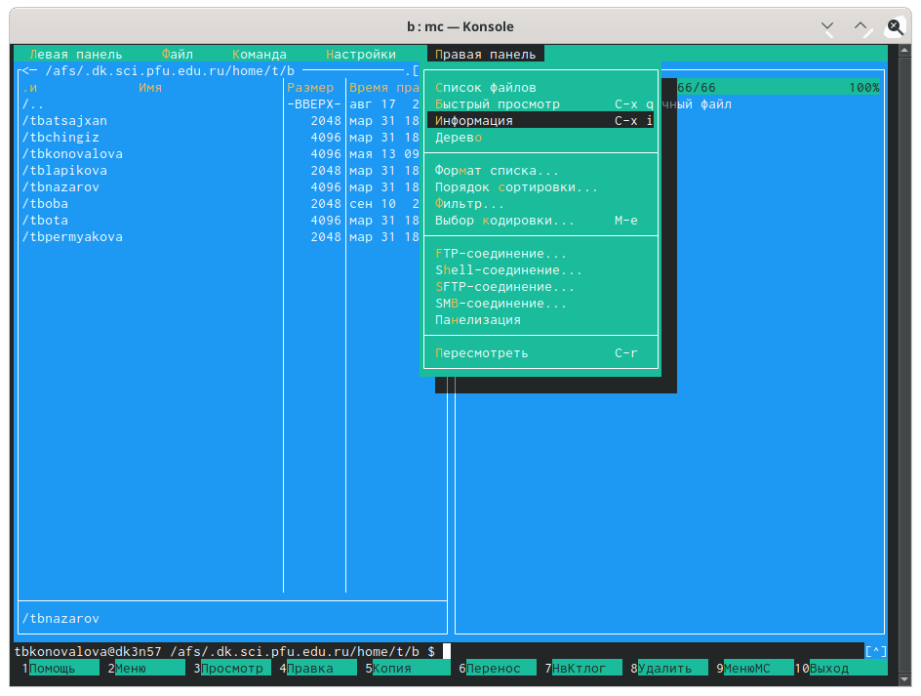

Figure 3.28: “Информация” в mc

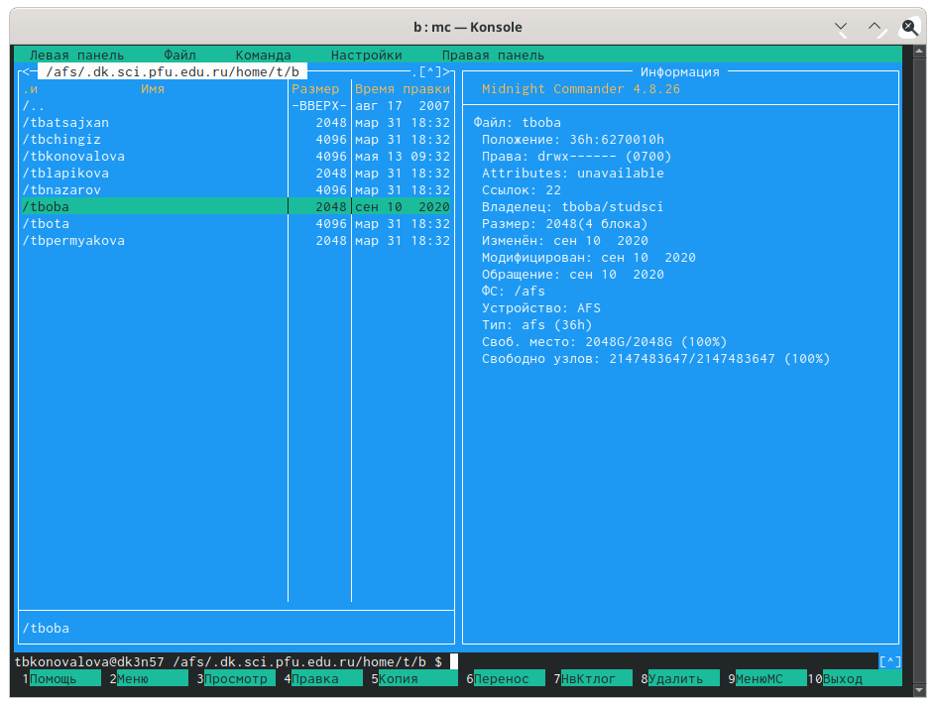

Figure 3.29: Информация о данном файле/каталоге

* + 1. Пункт «Дерево» необходим для просмотра дерева каталога (отображает минимум информации) (Скриншот 3.30 ).

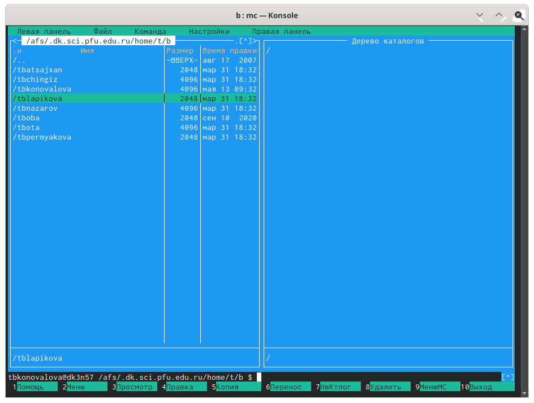

Figure 3.30: Дерево каталога

* + 1. Пункт «Формат списка» − «Укороченный» отображает только имя файла

или каталога (видна минимальная информация) (Рисунки 3.31 , 3.32 ).

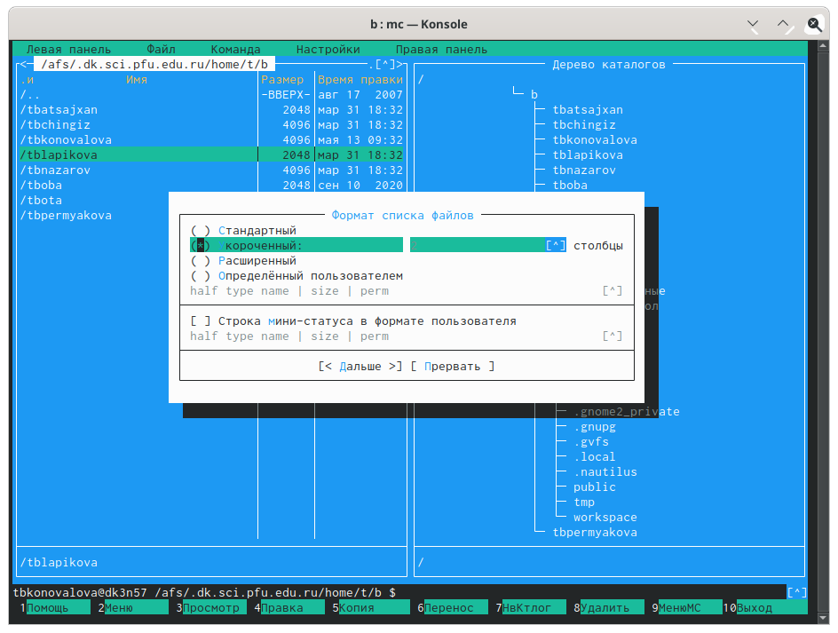

Figure 3.31: “Формат списка (укороченный)” в mc

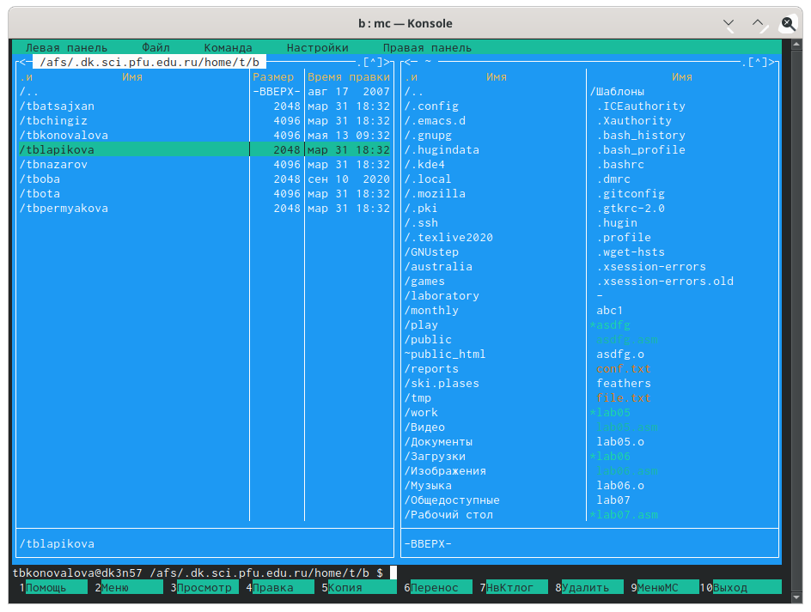

Figure 3.32: Формат списка (укороченный)

* + 1. Пункт «Формат списка» − «Расширенный» отображает подробную инфор- мацию о файлах, но менее подробную,чем пункт «Информация» (Скриншот 3.33

).

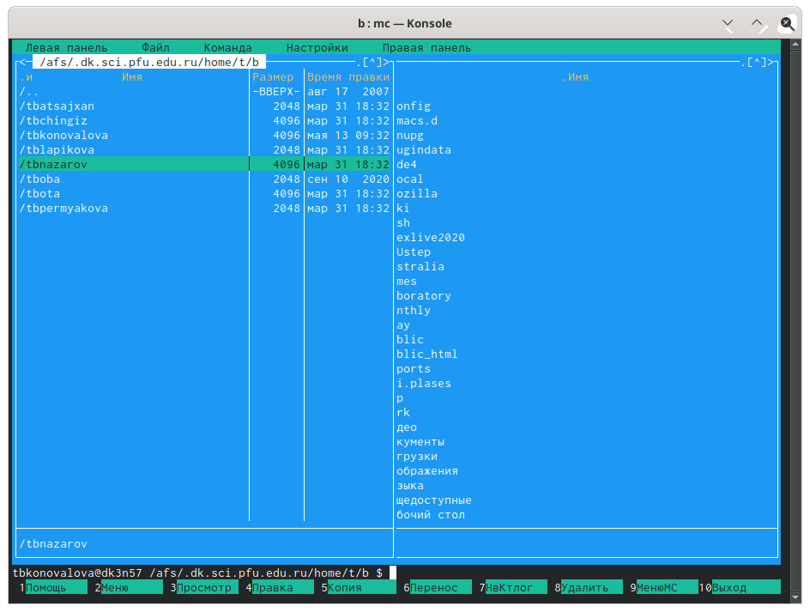

Figure 3.33: Формат списка (расширенный)

* + 1. Пункт «Формат списка» − «Определенный пользователем» предоставляет- пользователю возможность самому изменять степень подробности информации о файле, но она будет менее подробной, чем в пункте “Информация”.
    2. Пункт «Формат списка» − «Стандартный» ставится по умолчанию (Скрин- шот 3.34 ).

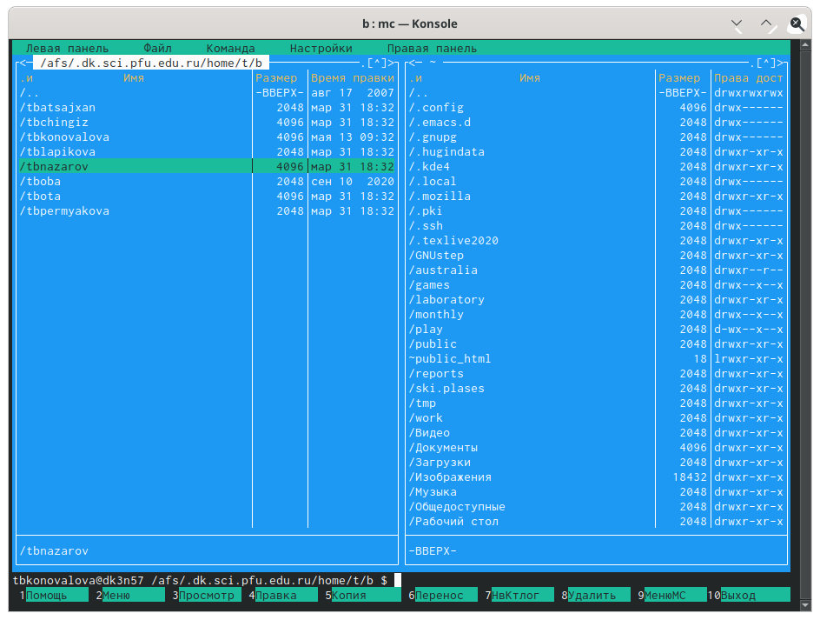

Figure 3.34: Формат списка (стандартный)

* + 1. Пункт «Порядок сортировки» необходим для сортировки файлов или ката- логов по конкретному критерию (Снимок экрана 3.35 ).

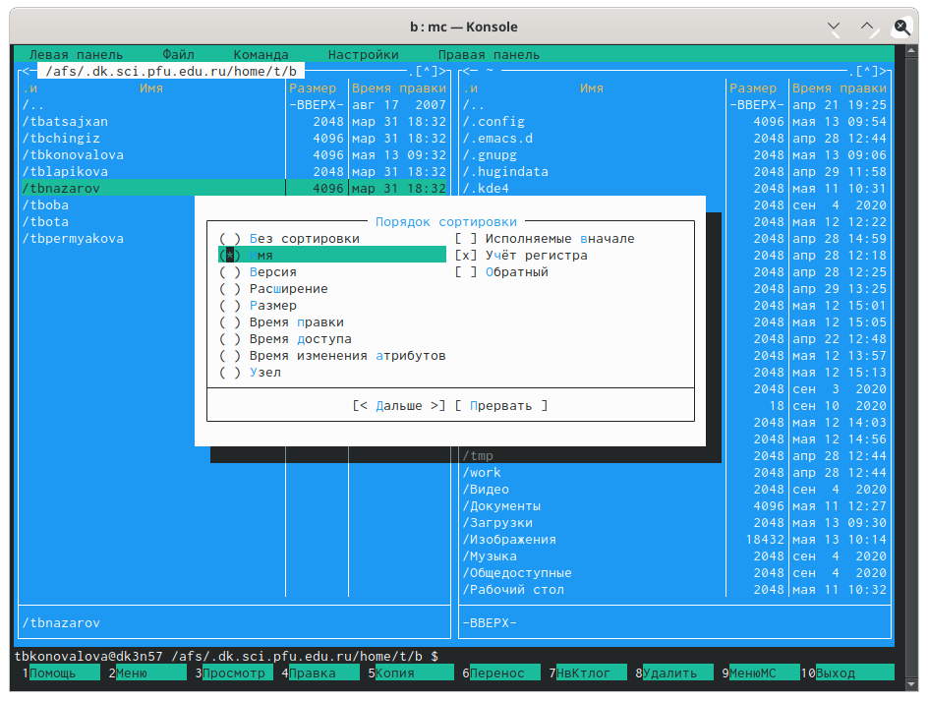

Figure 3.35: Порядок сортировки

* + 1. Пункт «Фильтр» необходим, чтобы просматривать название файлов или

каталогов, которые подходят под указанную маску (Снимок экрана 3.36 ).

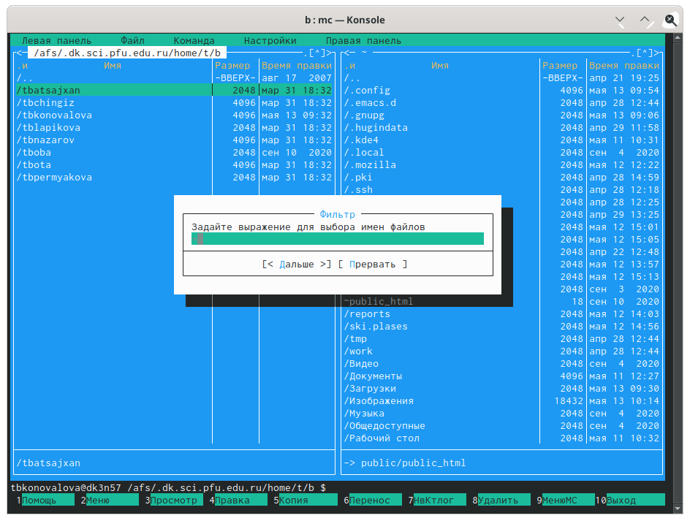

Figure 3.36: Фильтр

* + 1. Пункт “Выбор кодировки” нужен для просмотра и смены кодировки (Сни- мок экрана 3.37 ).

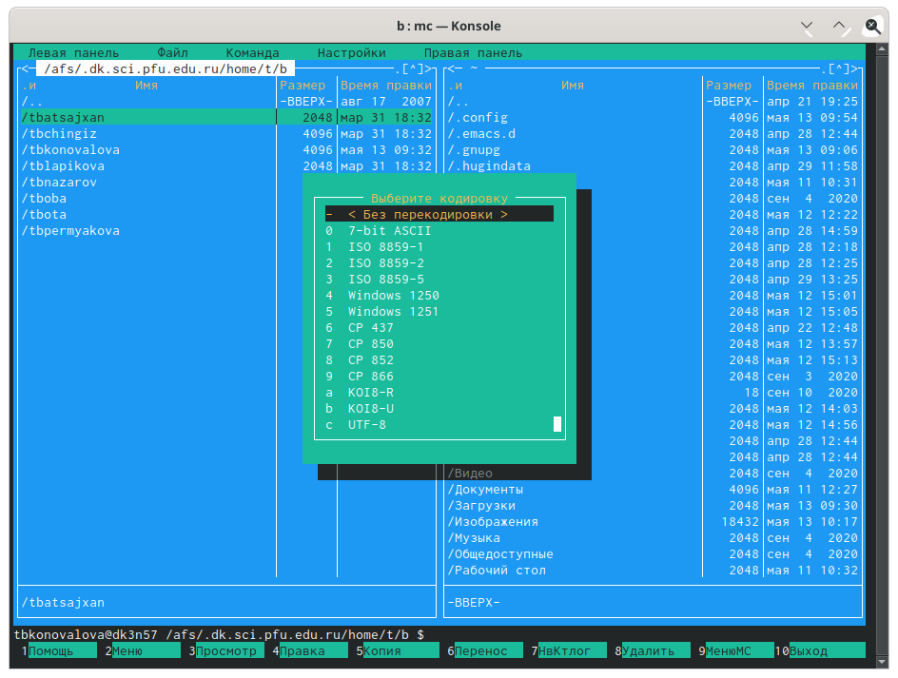

Figure 3.37: Выбор кодировки

* 1. Используя возможности под меню «Файл» (см. рис. 3.38), выполним:

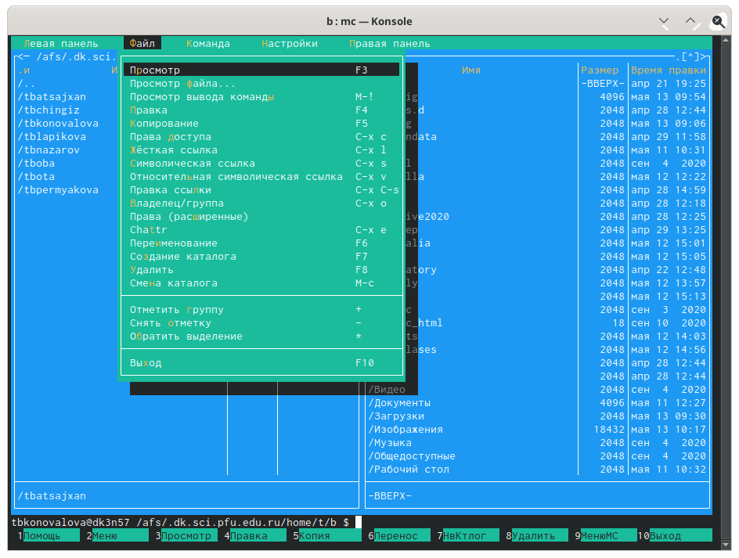

Figure 3.38: “Файл” в mc

* + 1. Просмотр содержимого текстового файла. Выберем текстовый файл и пе- рейдем в пункт «Просмотр» (Иллюстрация на рис. 39).

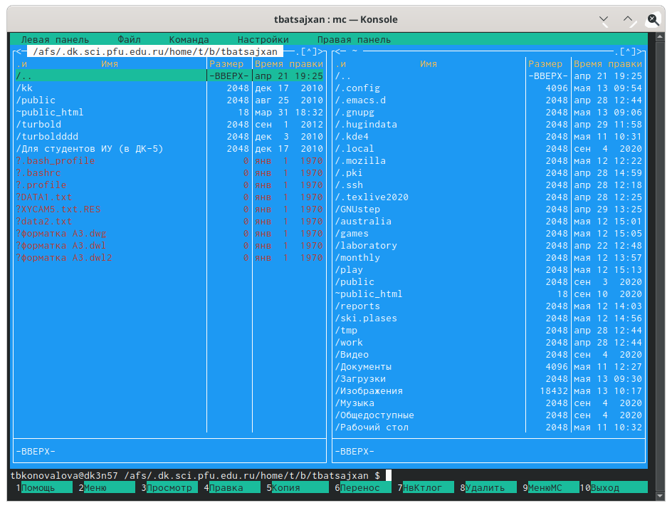

Figure 3.39: Просмотр текстового файла

* + 1. Редактирование содержимого текстового файла (результаты не сохраняем). Перейдем в пункт «Правка» (Иллюстрация на рис. 3.40 ) и изменим имя файла (Иллюстрация на рис. 3.41 ).

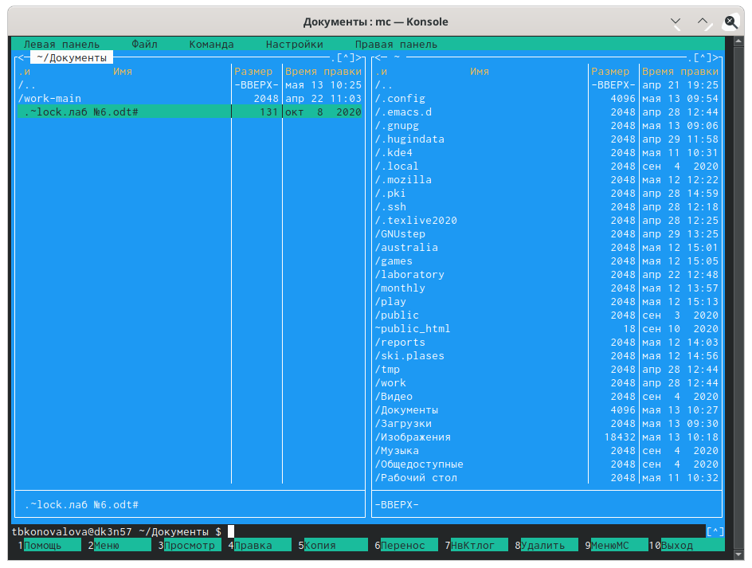

Figure 3.40: Правка

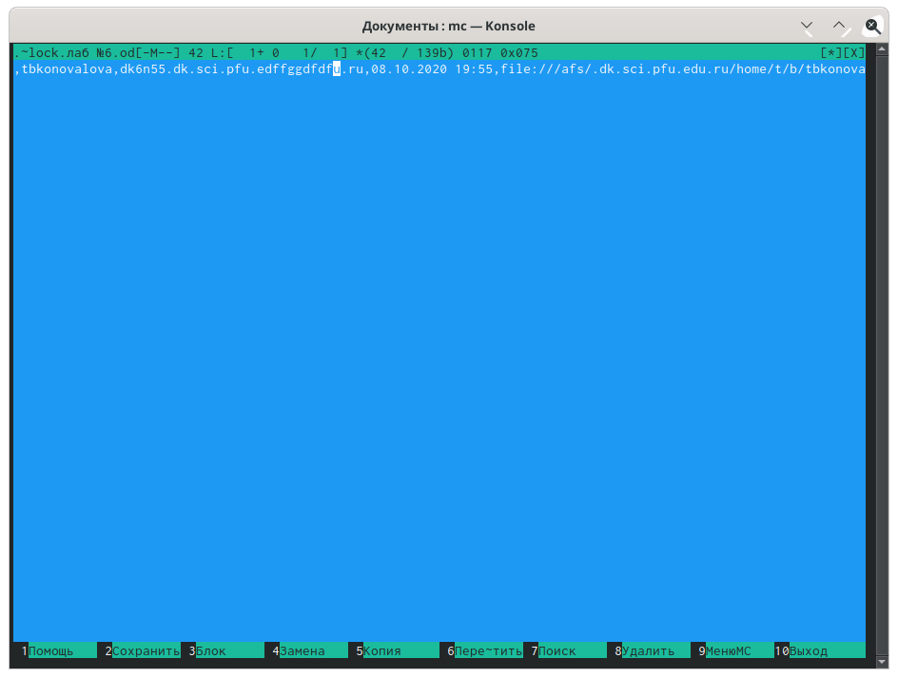

Figure 3.41: Меняем название файла

* + 1. 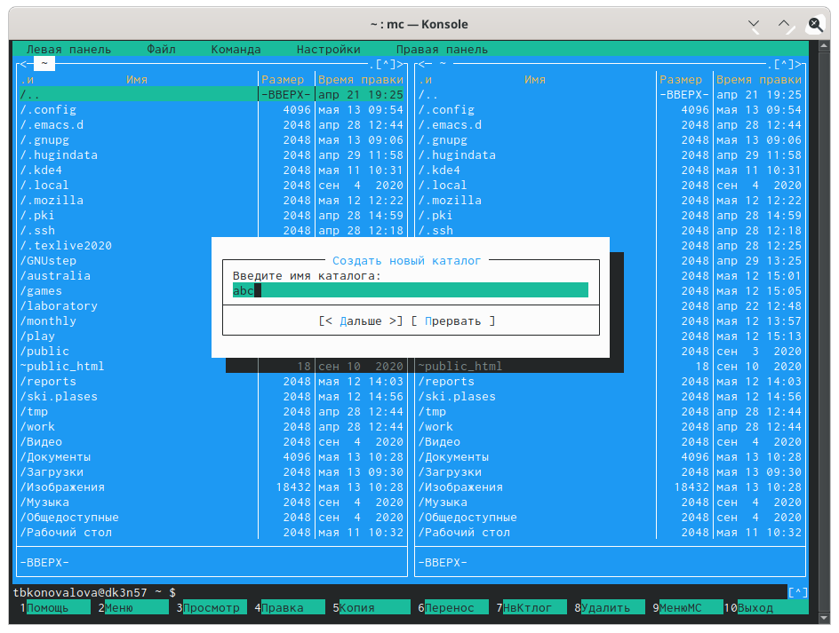Создание каталога. Перешла в пункт «Создание каталога» (Скриншот 3.42 ) и создала каталог “abc”.

Figure 3.42: Создание каталога

* + 1. Копирование файлов в созданный каталог. Для этого, используя клавишу

«ins», выделила несколько файлов (Скриншот 3.43 ).

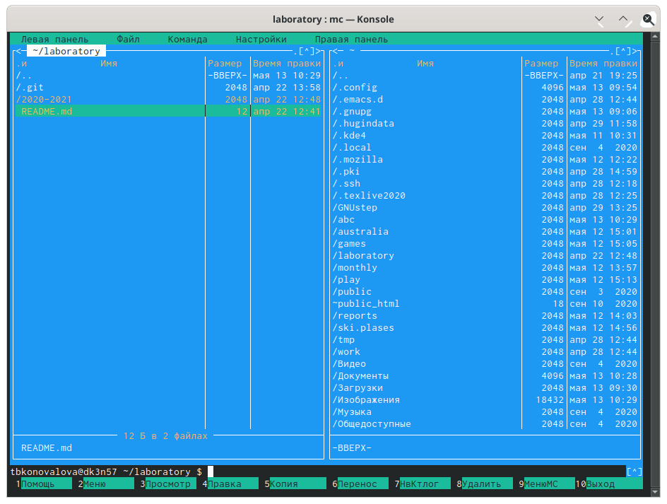

Figure 3.43: Копирование файлов в каталог

После этого выбрав пункт «Копирование», скопируем данные файлы в создан- ный каталог (алгоритм действий представлен на рис. 3.44 , 3.45 ).

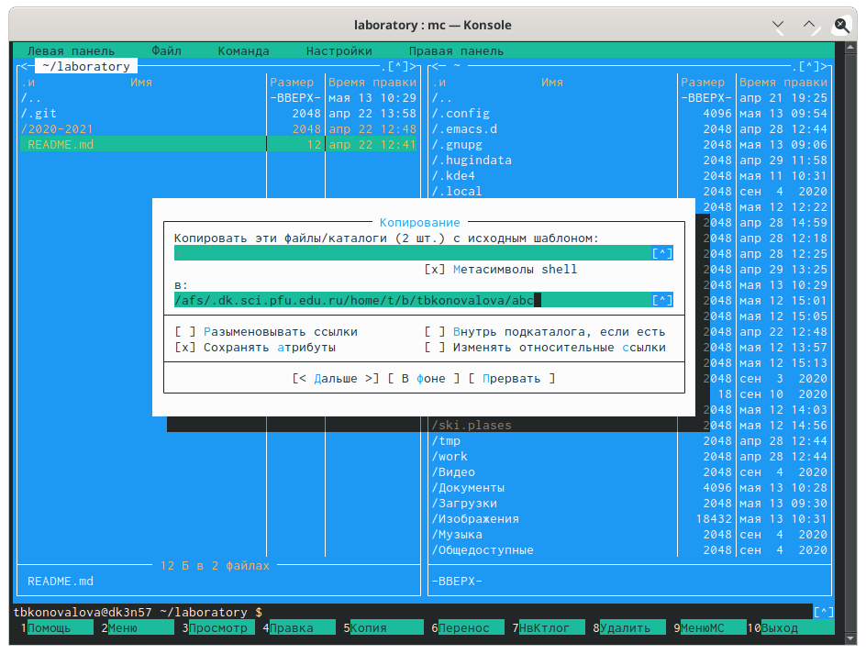

Figure 3.44: Указываем путь в каталог для копирования

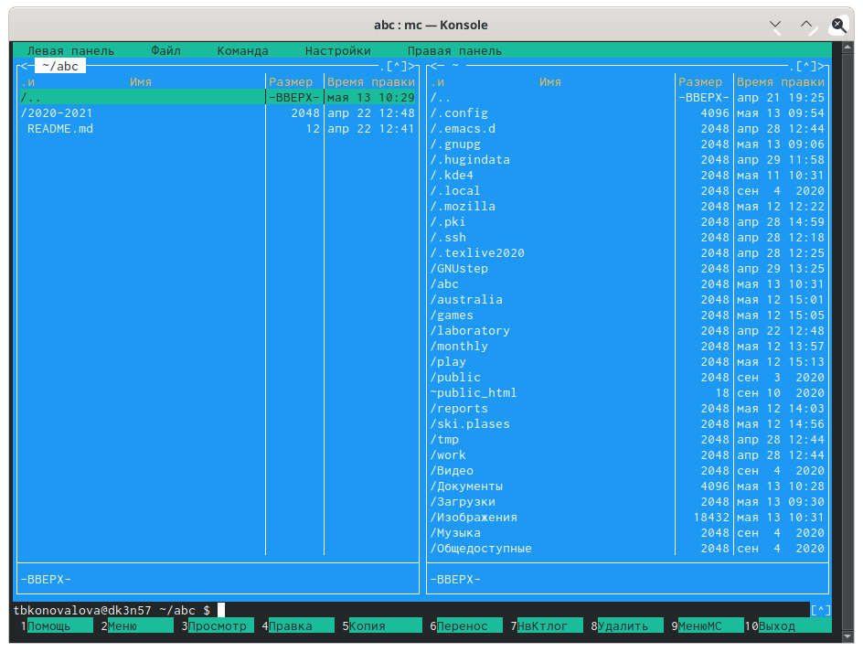

Figure 3.45: Проверка копирования

* 1. Используя соответствующие средства под меню «Команда» (Скриншот 3.46

) осуществим:

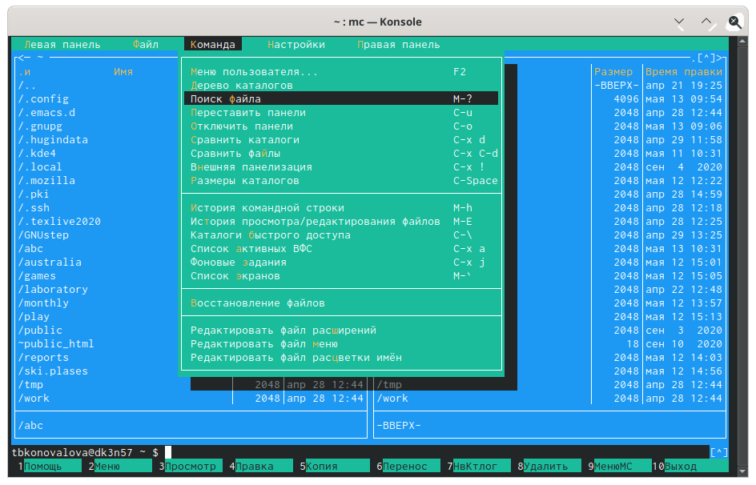

Figure 3.46: “Команда” в mc

* + 1. Поиск в файловой системе файла с заданными условиями. Перешла в пункт

«Поиск файла» и задала следующие параметры: «От каталога» /,«Шаблон имени»

.с, «Содержимое» main (см. рис. 3.47 ) и осуществила поиск нужных файлов (см. рис. 3.48 ).

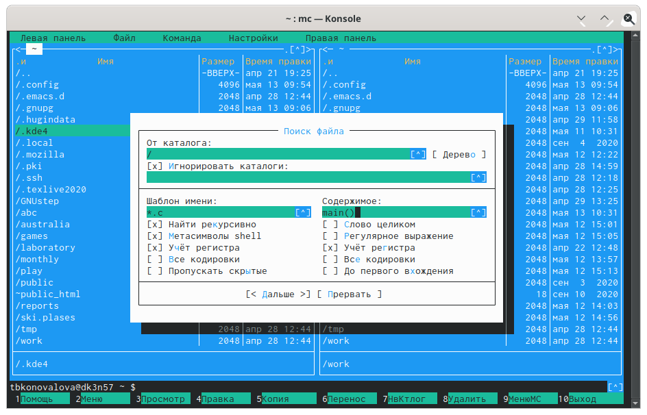

Figure 3.47: Задание необходимых условий для поиска файла

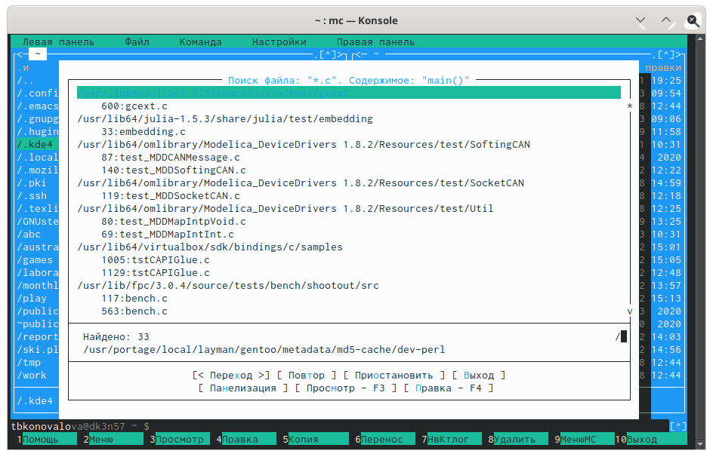

Figure 3.48: Найденные файлы

Аналогичным образом найшла файлы с шаблоном имени .cpp (Рисунки 3.49 ,

3.50 ).

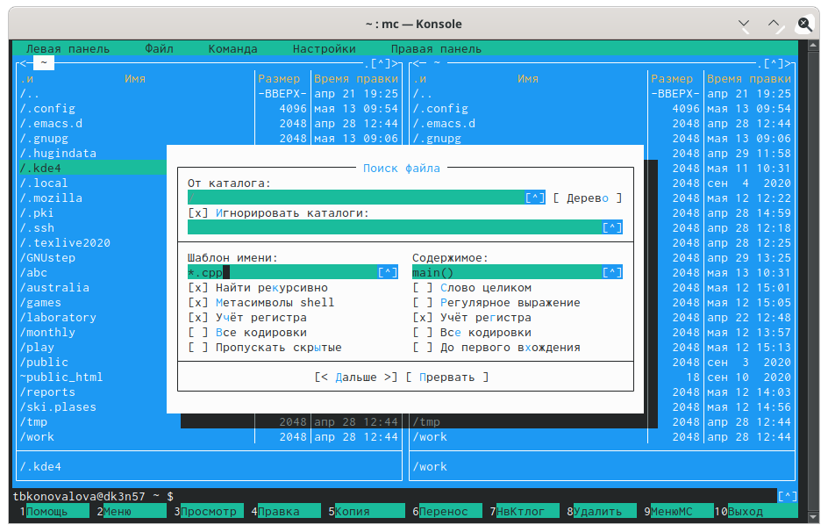

Figure 3.49: Задание необходимых условий для поиска файла

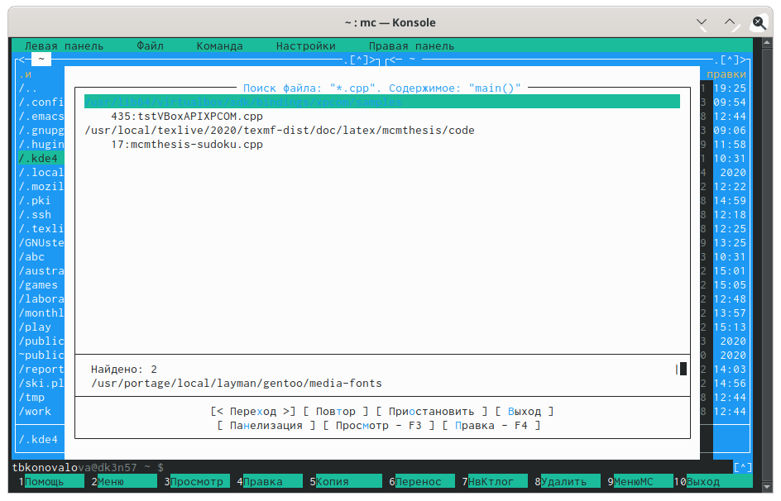

Figure 3.50: Найденные файлы

* + 1. Выбор и повторение одной из предыдущих команд. Перешла в пункт «Исто- рия командной строки» и увидила, что внизу экрана появилась сноска «История», но т.к.командная строка не была использована эта сноска пустая (Рисунок 3.51 ).

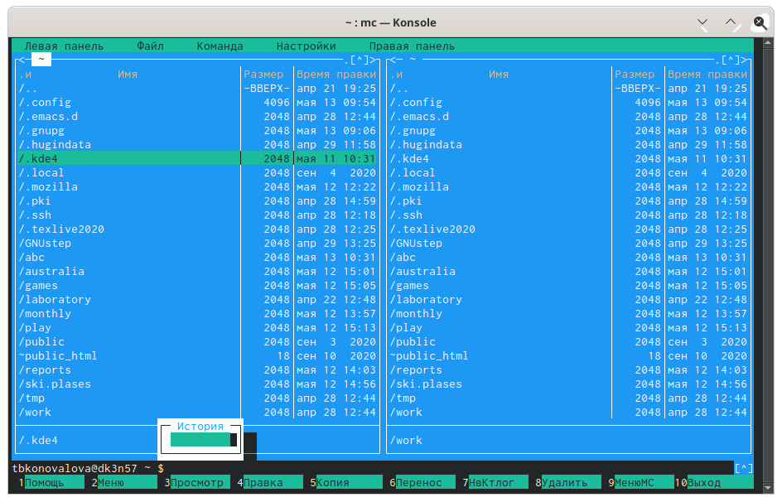

Figure 3.51: Повторение предыдущих команд

* + 1. Переход в домашний каталог. Для перехода в домашний каталог перешла в пункт «Дерево каталогов» (Скриншот 3.52 ), выбрала необходимый каталог и нажала «enter», в результате чего, в левой панели перешла в домашний каталог (Скриншот 3.53 ).

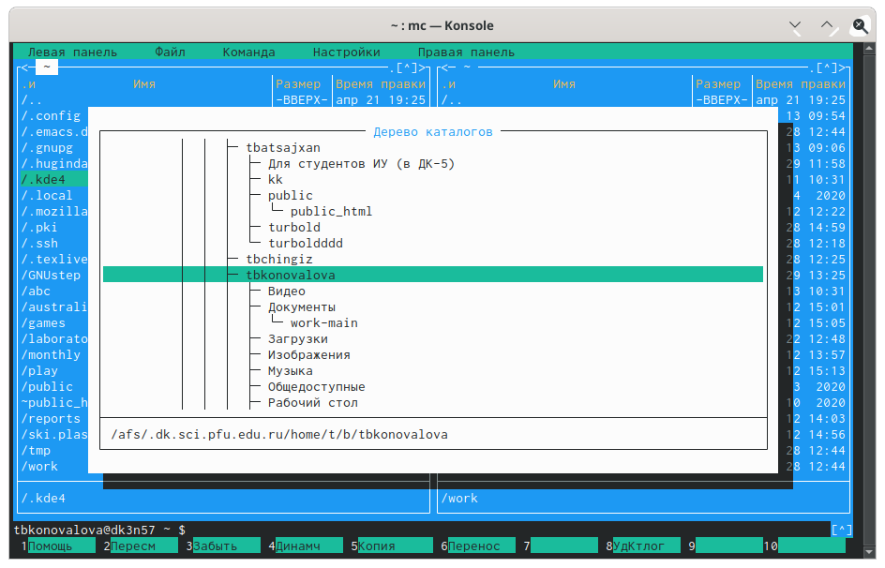

Figure 3.52: “Дерево каталогов” в mc

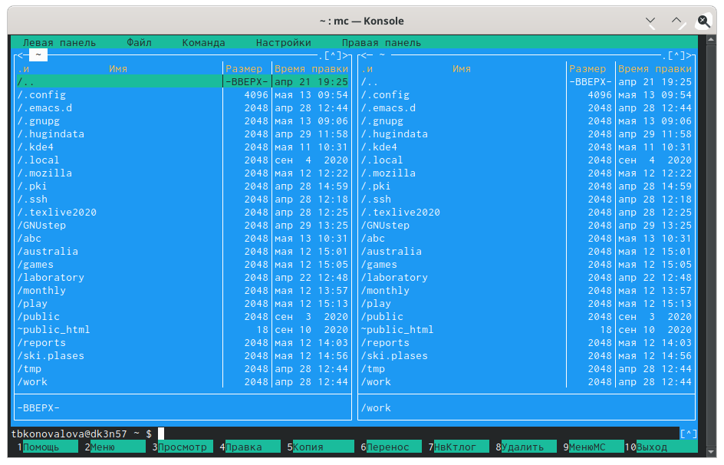

Figure 3.53: Переход в домашний каталог

* + 1. Анализ файла меню и файла расширений. Перешла в пункт «Редактировать файл расширений» (Снимок экрана 3.54 ). “Редактировать файл расширений” − позволяет задать с помощью определённого синтаксиса действия при запуске файлов с определённым расширением. Пункт «Редактировать файл меню» − позволяет отредактировать контекстное меню пользователя (Снимоки экрана 3.55 , 3.56).

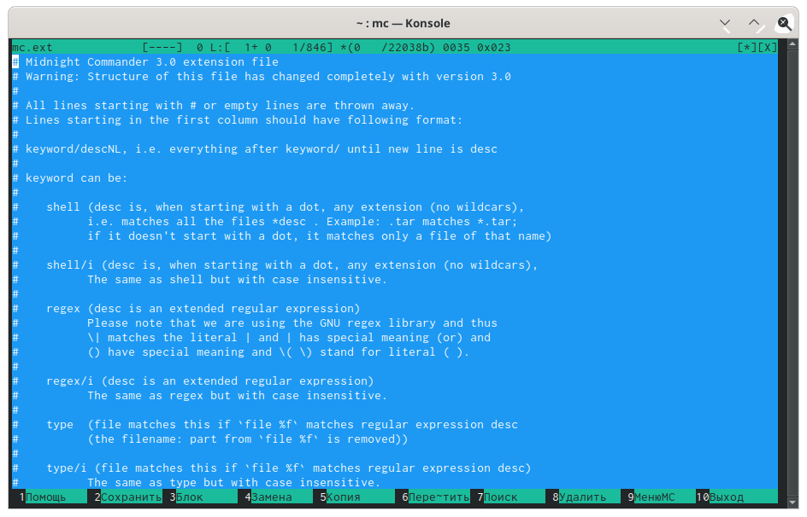

Figure 3.54: “Редактировать файл расширений” в mc

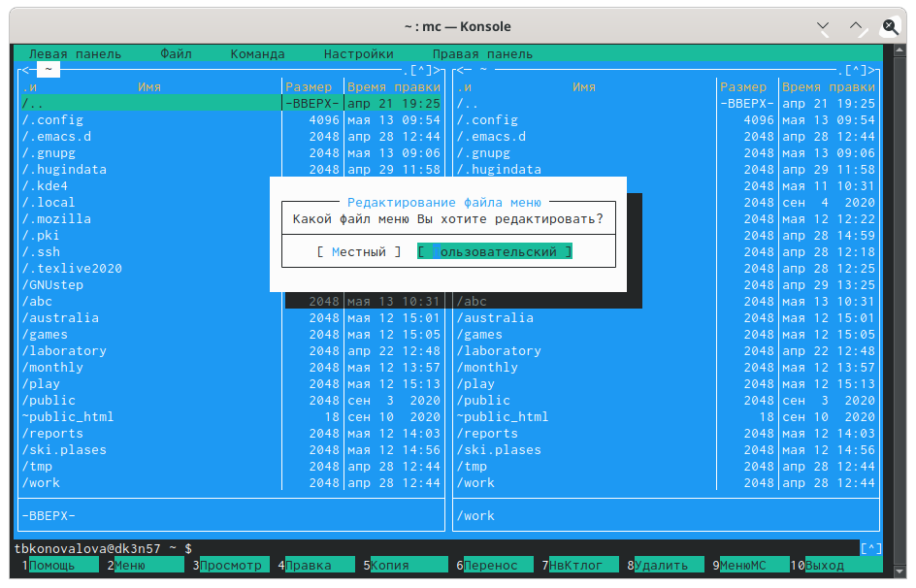

Figure 3.55: Редактирование контекстное меню

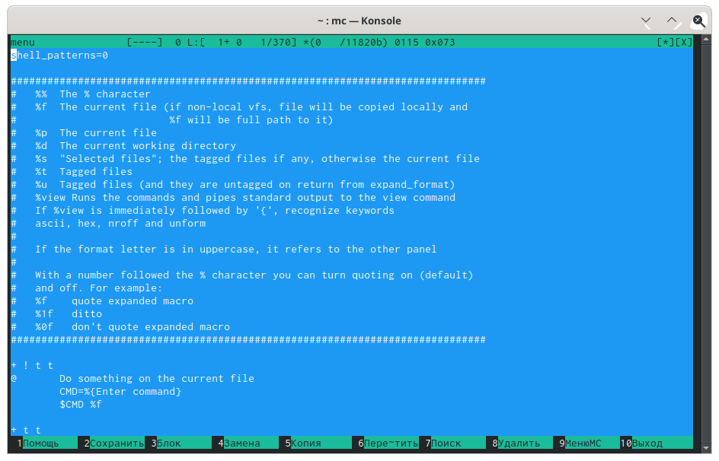

Figure 3.56: Редактирование контекстного меню

* 1. Вызвала под меню «Настройки» (Скриншот 3.57 ).Освоила операции, опре- деляющие структуру экрана mc:

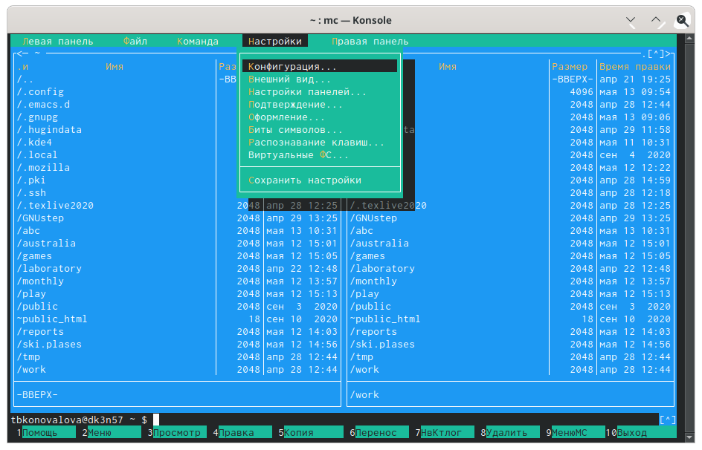

Figure 3.57: “Настройки” в mc

* + 1. 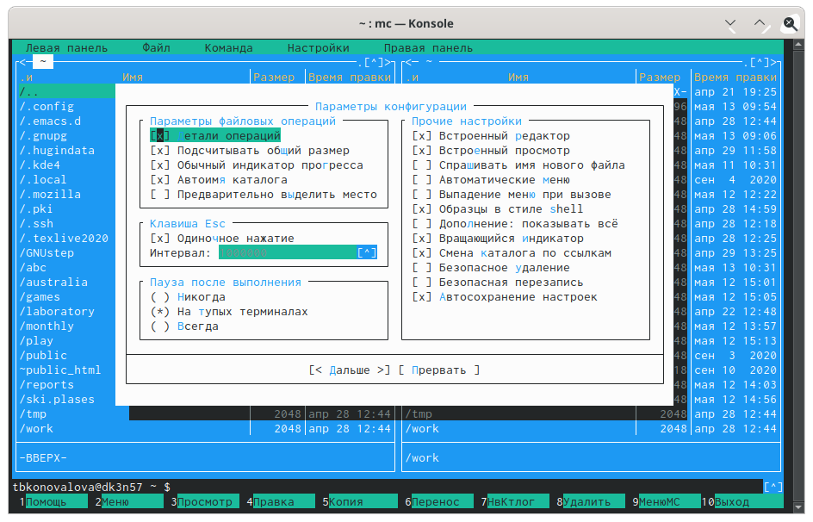Перешла в пункт «Конфигурация» (Скриншот 3.58 ). Этот пункт позволяет скорректировать настройки работы с панелями.

Figure 3.58: “Конфигурация” в mc

* + 1. Перешла в пункт «Внешний вид» (иллюстрация на рис. 3.59 ) ,а затем в пункт

«Настройки панелей» (иллюстрация на рис. 3.60 ). Данные пункты определяют элементы (строка меню,командная строка,подсказк и ипрочее), отображаемые при вызове mc,а также геометрию расположения панелей и цветовыделение.

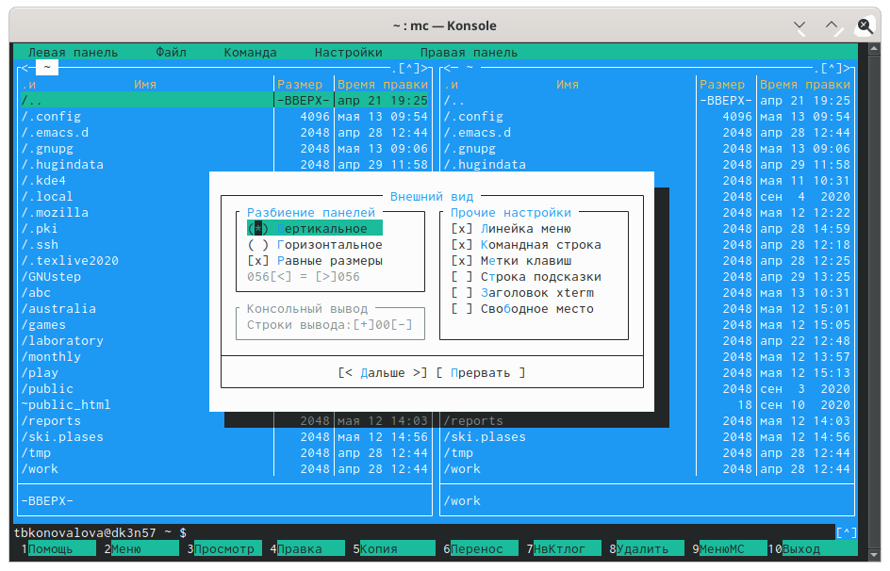

Figure 3.59: “Внешний вид” в mc

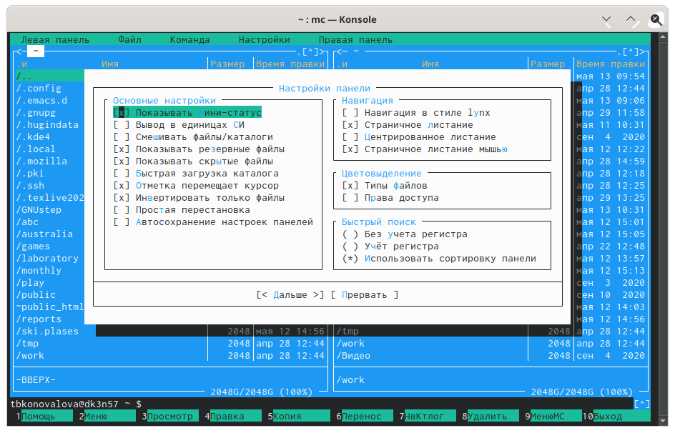

Figure 3.60: Настройки панелей

* + 1. Перешла в пункт «Подтверждение» (Рисунок 3.61 ).Этот пункт позволяет установить или убрать вывод окна с запросом подтверждения действий при операциях удаления и перезаписи файлов, атакже при выходе из программы.

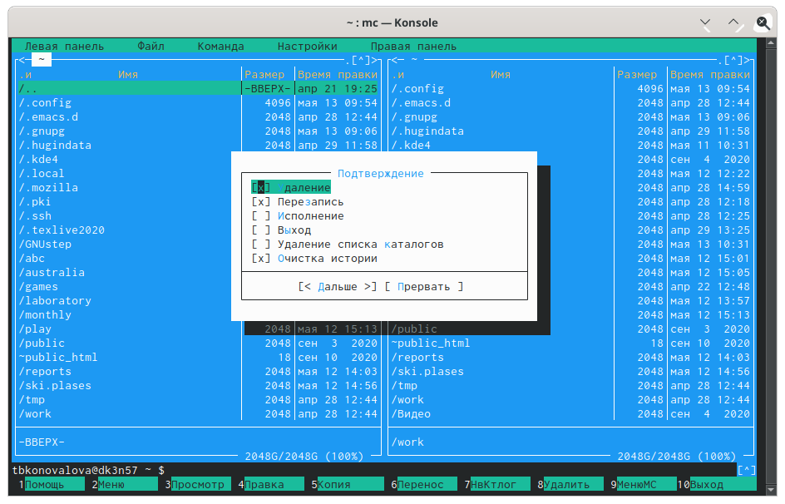

Figure 3.61: “Подтверждение” в mc

* + 1. Перешла в пункт «Оформление» (Рисунок 3.62 ). Данный пункт позволяет поменять цветовую гамму визуальной оболочки для комфортной работы.

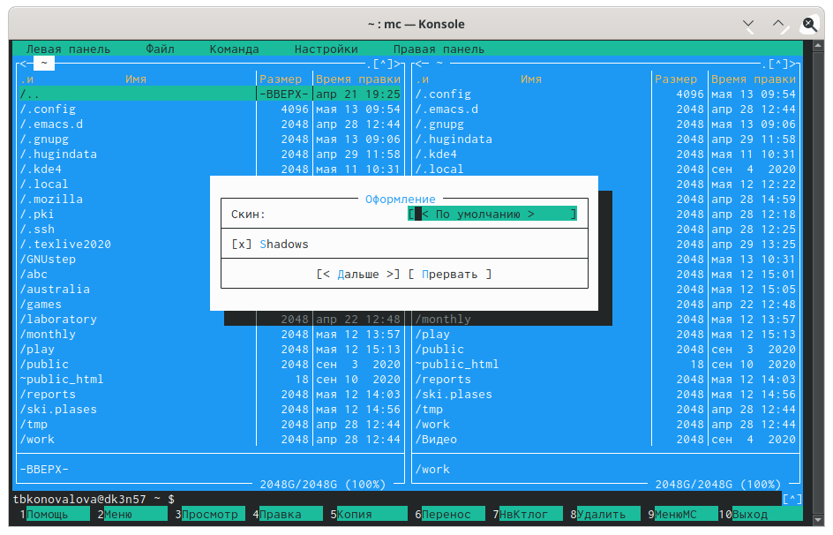

Figure 3.62: “Оформление” в mc

* + 1. Перешла в пункт «Биты символов» (Рисунок 3.63 ). Этот пункт задаёт формат обработки информации локальным терминалом.

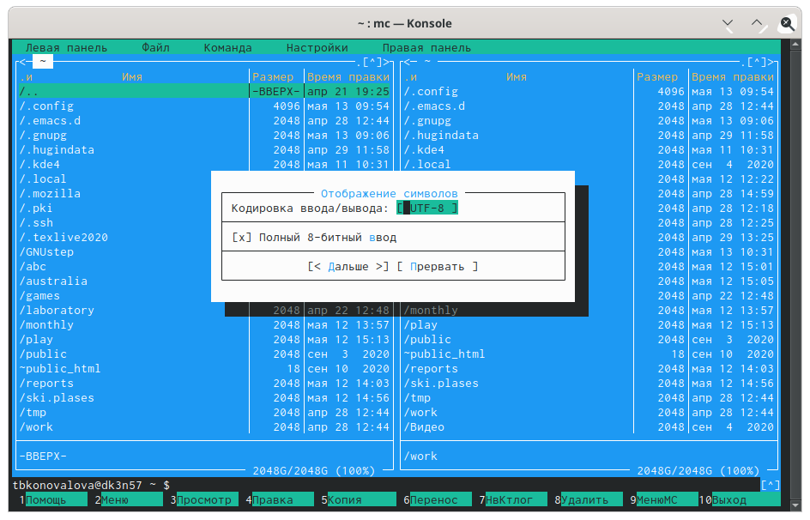

Figure 3.63: “Биты символов” в mc

* + 1. Перешла в пункт «Распознавание клавиш» (Рисунок 3.64 ). Данное диало- говое окно используется для тестирования функциональных клавиш, клавишу правления курсором и прочее.

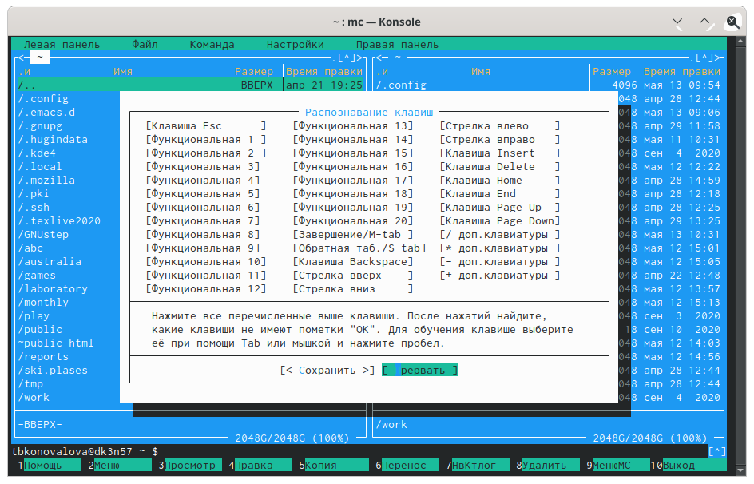

Figure 3.64: “Распознавание клавиш” в mc

* + 1. Перешла в пункт «Виртуальные ФС» (Рисунок 3.65 ).Это настройки вирту- альной файловой системы: тайм-аут,п ароль и прочее.

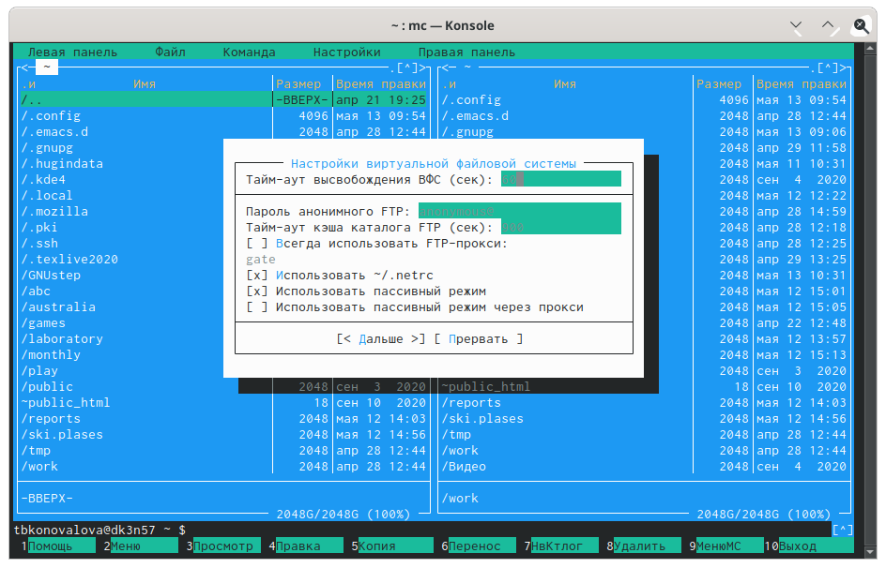

Figure 3.65: “Виртуальные ФС” в mc

* + 1. 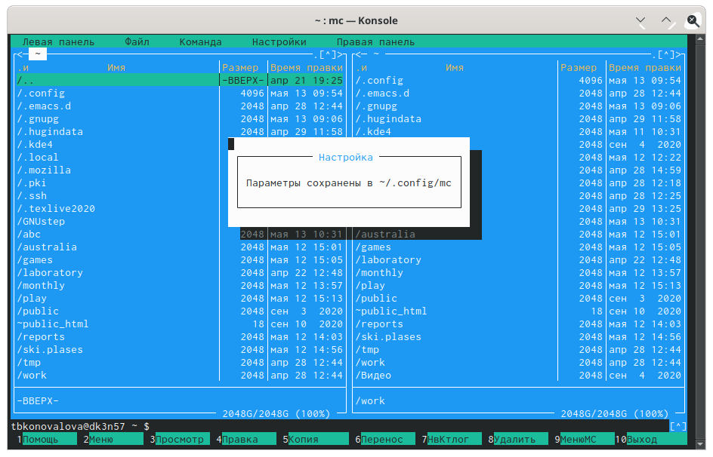Перешла в пункт «Сохранить настройки» (Рисунок 3.66 ).Данный пункт сохранит все изменения.

Figure 3.66: “Сохранить настройки” в mc Задание 2 (работа с редактором mc)

1. С помощью команды «touch text.txt» создаем текстовой файл text.txt. Ко- мандой« ls» проверяем правильность выполненных действий. Открываем этот файл с помощью встроенного mc редактора командой «mcedit text.txt» (Снимоки

экрана 3.67 , 3.68 ).

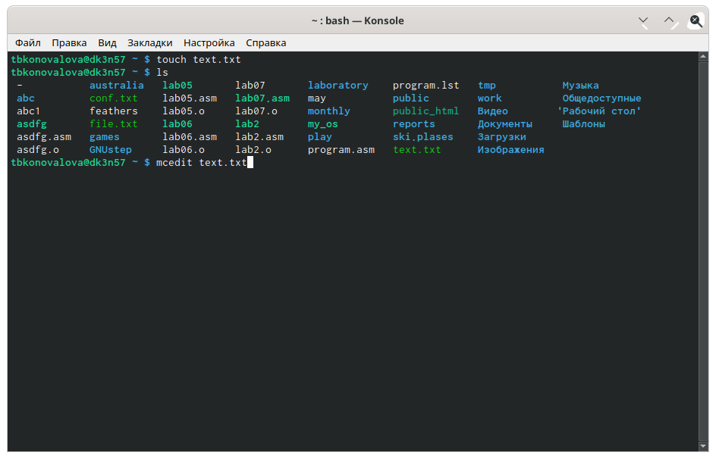

Figure 3.67: Работа с консолью

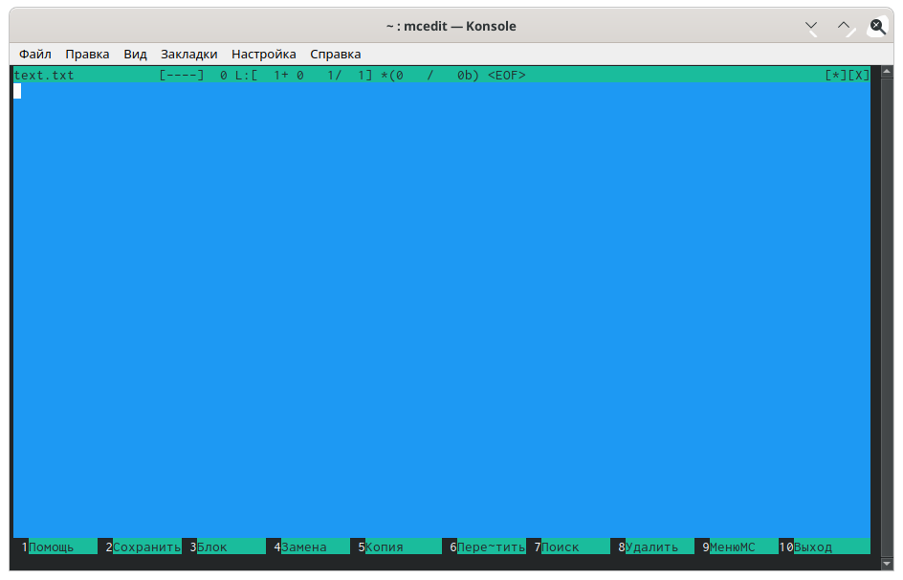

Figure 3.68: Файл text.txt

1. См. пункт 1 второго задания.
2. Вставила в открытый файл небольшой фрагмент текста, скопированный из Интернета (Рисунок 3.69 ).

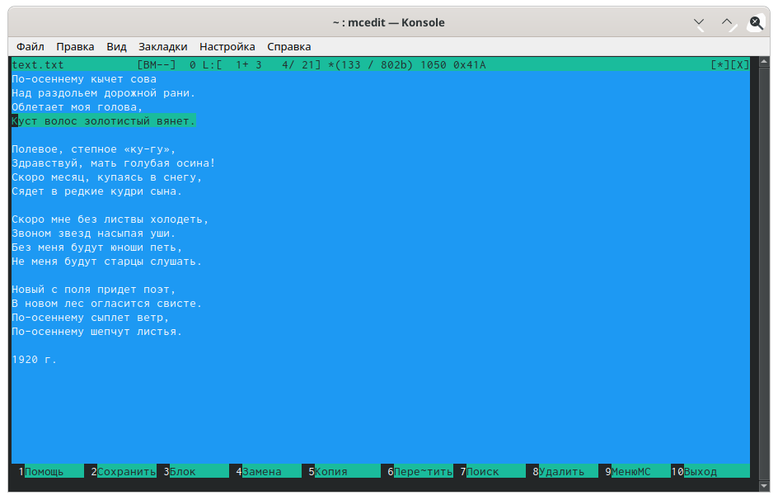

Figure 3.69: Файл text.txt

1. Выполним следующие действия:
   1. Удалим 4-ю строку текста с помощью клавиши «F8» (Рисунки **??** , 3.71).



Figure 3.70: Текст со строкой

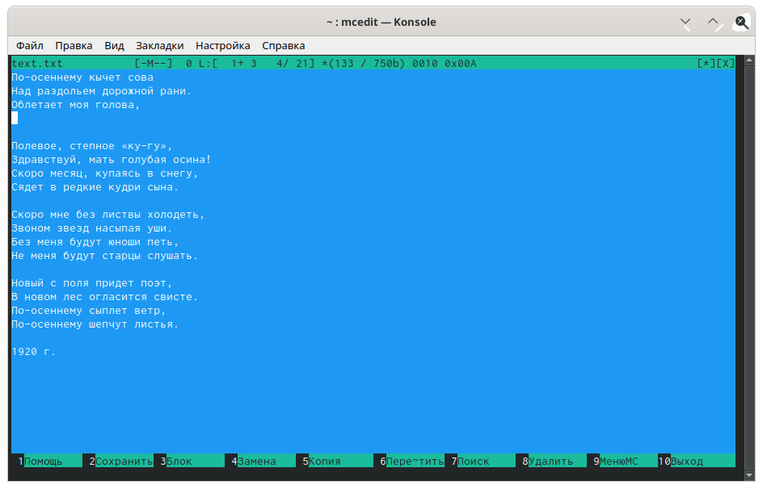

Figure 3.71: Удаление строки

* 1. Выделила фрагмент текста, нажав «F3» для начала выделения текста и для его окончания, и скопировала его на новую строку, используя клавишу «F5» (Рисунки **??** , 3.73).

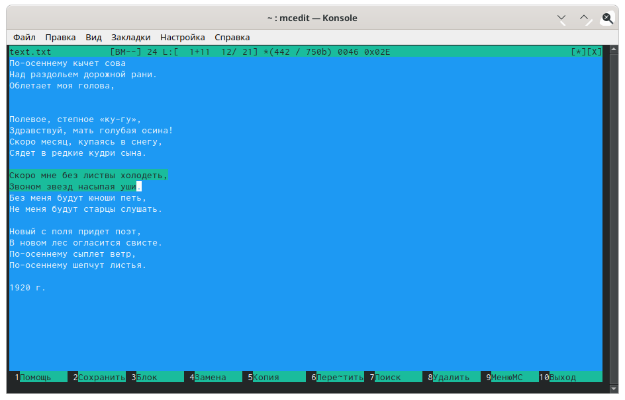

Figure 3.72: Выделение фрагмента текста

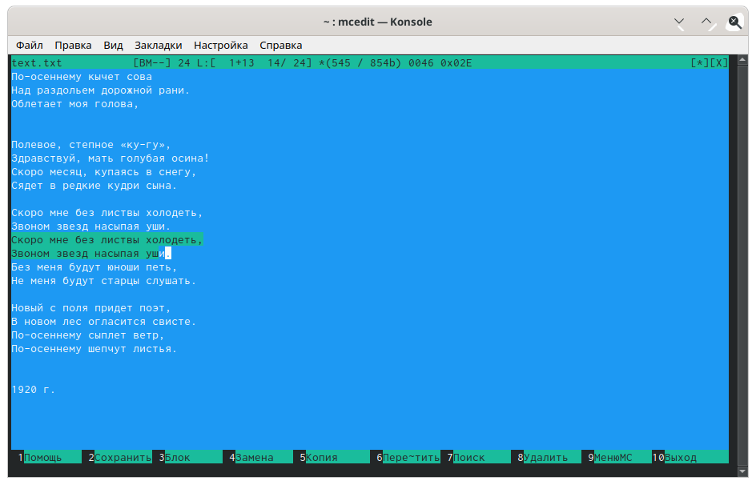

Figure 3.73: Копирование фрагмента текста

* 1. Выделила фрагмент текста и перенесла его на новую строку с помощью клавиши «F6» (Рисунок 3.74).

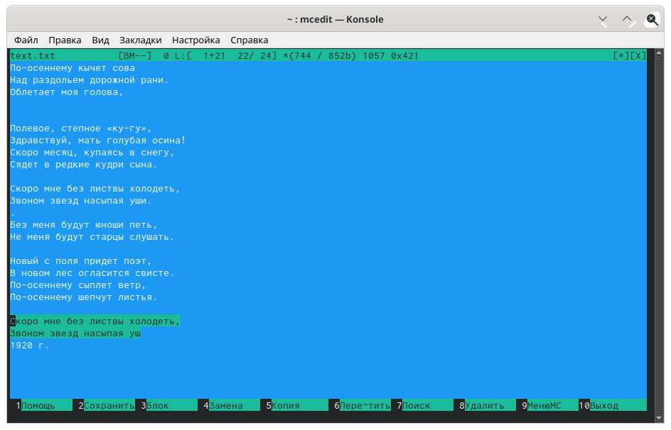

Figure 3.74: Выделение фрагмента текста

* 1. Сохранила файл, нажав «F2» (Рисунок 3.75).

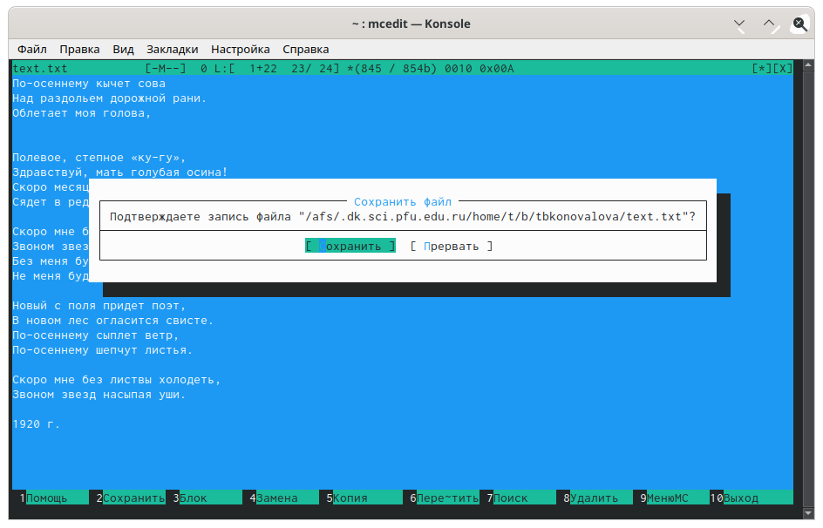

Figure 3.75: Сохранение файла

* 1. Отменила последнее действие с помощью сочетания клавиш «ctrl»+«u» (Рисунок 3.76 ).

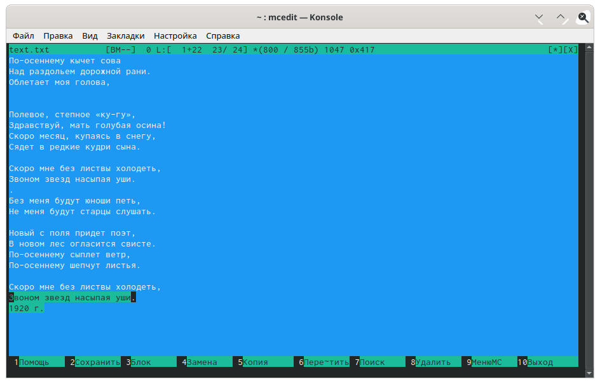

Figure 3.76: Отмена действия

* 1. Перешла в конец файла, нажав клавиши «ctrl»+«end» (переход в конец файла) и написала следующий текст «С.А. Есенин» (иллюстрация на рис. 3.77 ,

3.78 ).

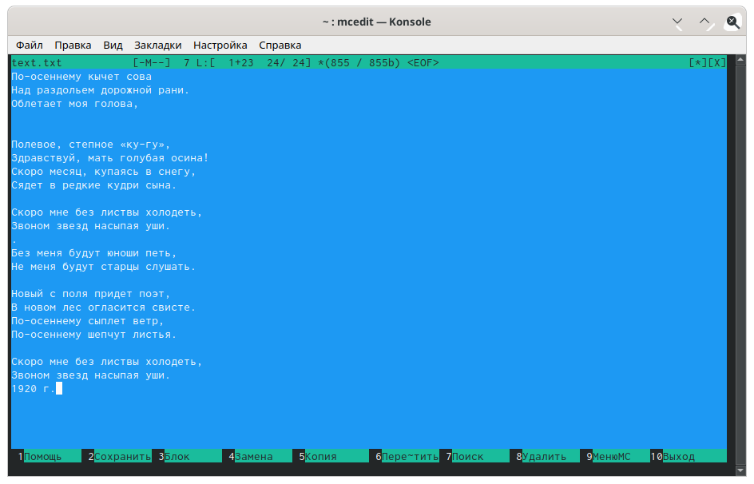

Figure 3.77: Переход в конец файла

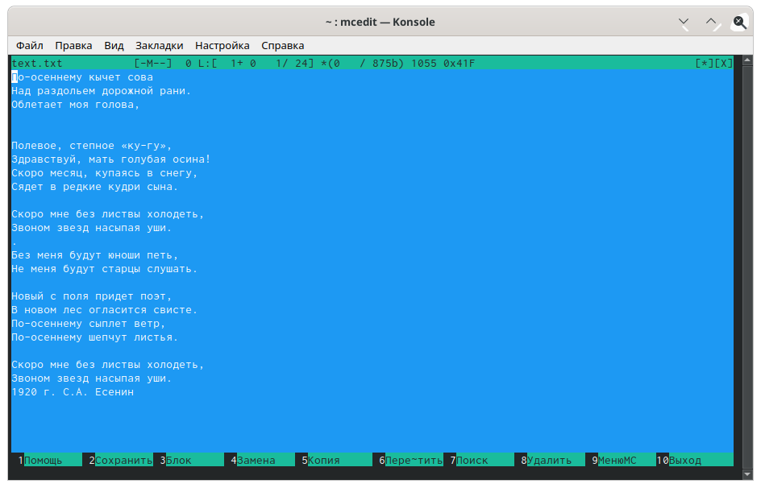

Figure 3.78: Пишем текст в файл

* 1. Перешла в начало файла, нажав клавиши «ctrl»+«home» (переход в начало файла) и написала следующий текст «Стихотворение про осень:» (иллюстрация на рис. 3.79 ).

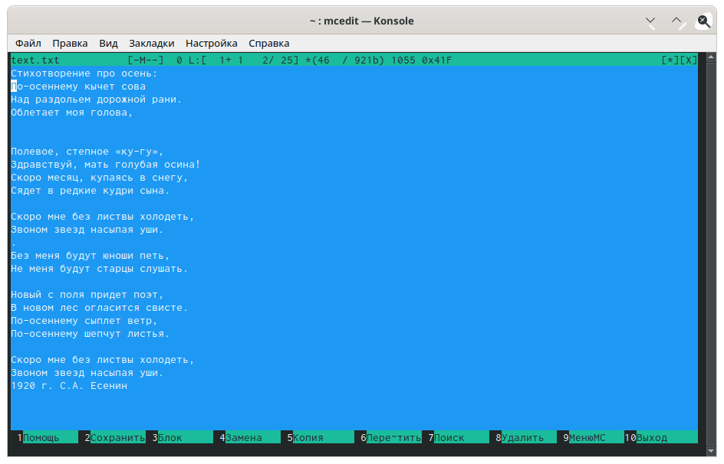

Figure 3.79: Пишем текст в файл

* 1. Выполнила сохранение файла (клавиша «F2») и выйдем из него (клавиша

«F10») (Рисунок 3.80).

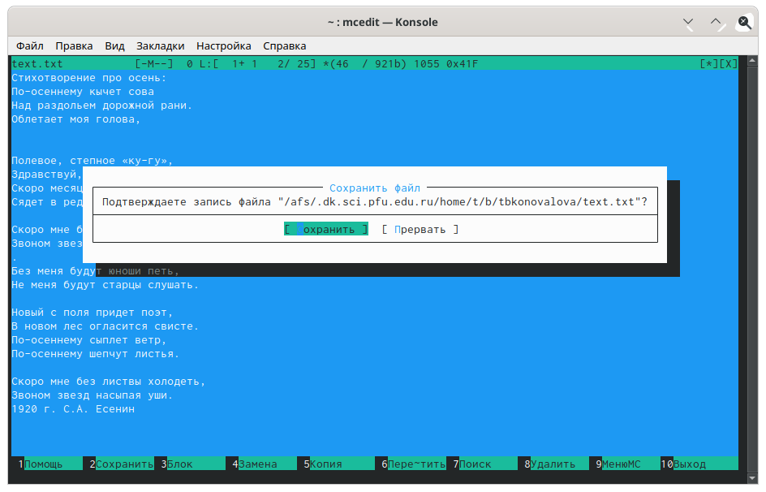

Figure 3.80: Сохранение файла

1. Открыла файл с исходным текстом на языке программирования С. Открыла файл в редакторе mc с помощью команды «mc» (перед этим выстроила путь к файлу на консоли) (Рисунки 3.81 , 3.82 ).

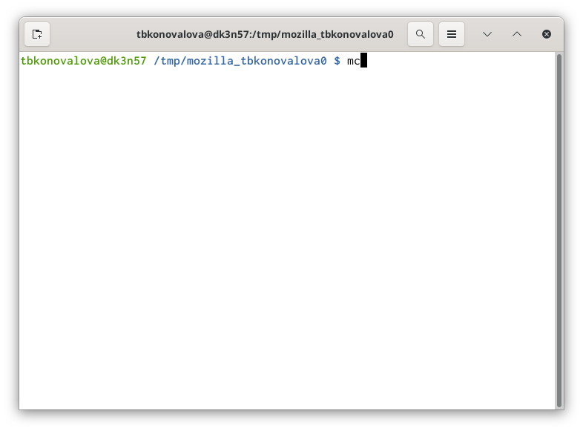

Figure 3.81: Открываем текст программы

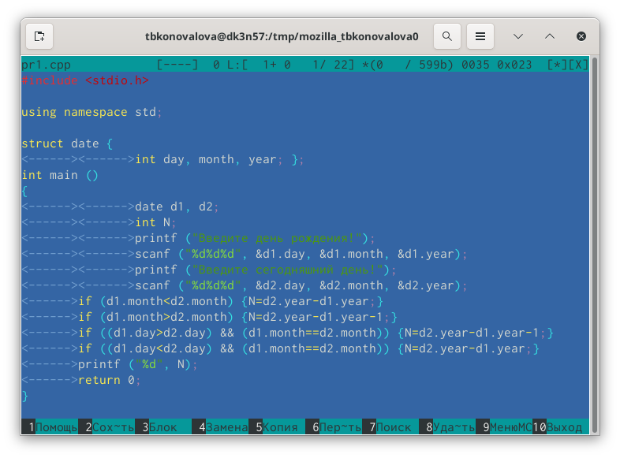

Figure 3.82: Текст программы в mc

1. Используя меню редактора «Команда» � «Включить/выключить подсветку синтаксиса», выключим подсветку синтаксиса (Рисунок 3.83).

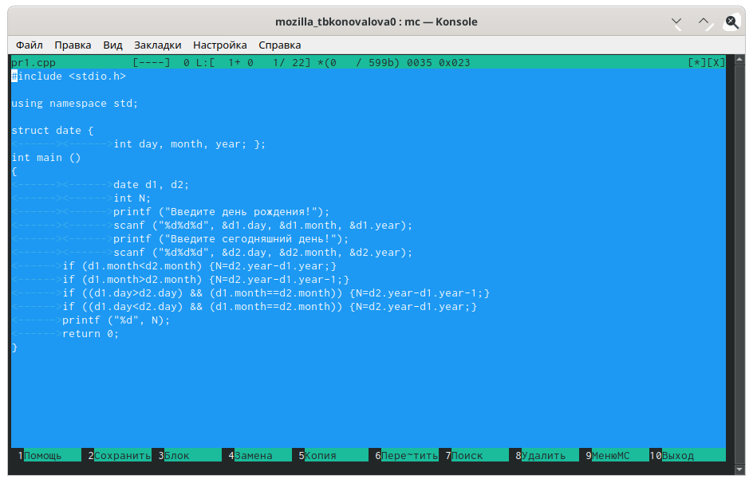

Figure 3.83: Выключение подсветки

Ответы на контрольные вопросы:

1. Панели могут дополнительно быть переведены в один из двух режимов:

«Информация» или «Дерево». В режиме «Информация» на панель выводятся сведения о файле и текущей файловой системе, расположенных на активной панели. В режиме «Дерево» на одной из панелей выводится структура дерева каталогов.

1. Как с помощью команд shell, так и с помощью меню (комбинаций клавиш) mc можно выполнить следующие операции с файлами:

* копирование «F5» («cp имя_файла имя_каталога (в который копируем)») (Рисунок14)
* перемещение/переименование «F6» («mv имя_файла имя_каталога (в кото- рый перемещаем)»)(Рисунок15)
* создание каталога «F7» («mkdir имя_каталога»)(Рисунок38)
* удаление «F8» («rm имя_файла»)
* изменение прав доступа «ctrl+x» («chmod u+x имя_файла»)

1. Перейти в строку меню панелей mc можно с помощью функциональной клавиши «F9». В строке меню имеются пять меню: «Леваяпанель», «Файл»,

«Команда», «Настройки» и «Праваяпанель».

Под пункт меню «Быстрый просмотр» позволяет выполнить быстрый просмотр содержимого панели.

Подпункт меню «Информация» позволяет посмотреть информацию о файле или каталоге. В меню каждой (левой или правой) панели можно выбрать «Формат списка»:

* стандартный − выводит список файлов и каталогов с указанием размера и времени правки;
* ускоренный − позволяет задать число столбцов, на которые разбивается панель при выводе списка имён файлов или каталогов без дополнительной информации;
* расширенный − помимо названия файла или каталога выводит сведения о правах доступа, владельце, группе, размере, времени правки;
* определённый пользователем − позволяет вывести те сведения о файле или каталоге, которые задаст сам пользователь.

Подпункт меню «Порядок сортировки» позволяет задать критерии сортировки при выводе списка файлов и каталогов: без сортировки, по имени, расширенный, время правки, время доступа, время изменения атрибута, размер, узел.

1. Команды меню «Файл»:

* Просмотр(«F3»)− позволяет посмотреть содержимое текущего (или выде- ленного) файла без возможности редактирования.
* Просмотр вывода команды («М»+«!»)− функция запроса команды с пара- метрами (аргумент к текущему выбранному файлу).
* Правка(«F4») − открывает текущий (или выделенный) файл для его редак- тирования.
* Копирование(«F5»)− осуществляет копирование одного или нескольких файлов или каталогов в указанное пользователем во всплывающем окне место.
* Права доступа («Ctrl-x»«c»)− позволяет указать (изменить) права доступа к одному или нескольким файлам или каталогам.
* Жёсткая ссылка («Ctrl-x»«l»)− позволяет создать жёсткую ссылку к текуще- му(или выделенному) файлу.
* Символическая ссылка («Ctrl-x»«s»)− позволяет создать символическую ссылку к текущему (или выделенному) файлу.
* Владелец/группа («Ctrl-x»«o»)− позволяет задать (изменить) владельца и имя группы для одного или нескольких файлов или каталогов.
* Права(расширенные)− позволяет изменить права доступа и владения для одного или нескольких файлов или каталогов.
* Переименование («F6»)− позволяет переименовать (или переместить) один или несколько файлов или каталогов.
* Создание каталога («F7») − позволяет создать каталог.
* Удалить («F8») − позволяет удалить один или несколько файлов или катало- гов.
* Выход («F10») − завершает работу mc.

1. Меню Команда

В меню Команда содержатся более общие команды для работы с mc. Команды меню Команда:

* Дерево каталогов − отображает структуру каталогов системы.
* Поиск файла − выполняет поиск файлов по заданным параметрам.
* Переставить панели − меняет местами левую и правую панели.
* Сравнить каталоги («Ctrl-x»«d») − сравнивает содержимое двух каталогов.
* Размеры каталогов − отображает размер и время изменения каталога (по умолчанию в mc размер каталога корректно не отображается).
* История командной строки − выводит на экран список ранее выполненных в оболочке команд.
* Каталоги быстрого доступа(Ctrl-»)− при вызове выполняется быстрая смена текущего каталога на один из заданного списка.
* Восстановление файлов − позволяет восстановить файлы на файловых си- стемах ext2 и ext3.
* Редактировать файл расширений − позволяет задать с

Елизавета Пермякова, вчера в 20:21 помощью определённого синтаксиса дей- ствия при запуске файлов с определённым расширением (например, какое про- граммное обеспечение запускать для открытия или редактирования файлов с расширением doc или docx).

* Редактировать файл меню − позволяет отредактировать контекстное меню пользователя, вызываемое по клавише «F2».
* Редактировать файл расцветки имён − позволяет подобрать оптимальную для пользователя расцветку имён файлов в зависимости от их типа.

1. Меню Настройки содержит ряд дополнительных опций по внешнему виду и функциональности mc.

Меню Настройки содержит:

* Конфигурация − позволяет скорректировать настройки работы с панелями.
* Внешний вид и Настройки панелей − определяет элементы (строка меню, командная строка, подсказки и прочее), отображаемые при вызове mc, а также геометрию расположения панелей и цветовыделение.
* Биты символов − задаёт формат обработки информации локальным терми- налом.
* Подтверждение − позволяет установить или убрать вывод окна с запросом подтверждения действий при операциях удаления и перезаписи файлов, а также при выходе из программы.
* Распознание клавиш − диалоговое окно используется для тестирования функциональных клавиш, клавиш управления курсором и прочее.
* Виртуальные ФС − настройки виртуальной файловой системы: тайм-аут, пароль и прочее.

1. Функциональные клавиши mc:

* F1 – вызов контекстно-зависимой подсказки
* F2 – вызов пользовательского меню с возможностью создания и/или допол- нения дополнительных функций
* F3 – просмотр содержимого файла, на который указывает подсветка в ак- тивной панели (без возможности редактирования)
* F4 – вызов встроенного в mc редактора для изменения содержания файла, на который указывает подсветка в активной панели
* F5 – копирование одного или нескольких файлов, отмеченных впервой (активной) панели, в каталог, отображаемый на второй панели
* F6 – перенос одного или нескольких файлов, отмеченных в первой (актив- ной) панели, в каталог, отображаемый на второй панели
* F7 – создание подкаталога в каталоге, отображаемом в активной панели
* F8 – удаление одного или нескольких файлов (каталогов), отмеченных в первой (активной) панели файлов
* F9 – вызов меню mc
* F10 – выход из mc

1. Встроенный в mc редактор вызывается с помощью функциональной клави- ши «F4». В нём удобно использовать различные комбинации клавиш при редактировании содержимого (как правило текстового) файла. Клавиши для редактирования файла:

* «Ctrl-y» − удалить строку
* «Ctrl-u» − отмена последней операции
* «ins» - вставка/замена
* «F7» − поиск (можно использовать регулярные выражения)
* «�-F7» − повтор последней операции поиска
* «F4» − замена
* «F3» − первое нажатие − начало выделения, второе − окончание выделения
* «F5» − копировать выделенный фрагмент
* «F6» − переместить выделенный фрагмент
* «F8» − удалить выделенный фрагмент
* «F2» − записать изменения в файл
* «F10» − выйти из редактор

1. Для редактирования меню пользователя, которое вызывается клавишей

«F2», необходимо перейти в пункт «Редактировать файл меню» � «Команда» и изменить настройки файла.

1. Часть команд «Меню пользователя», а также меню «Файл» позволяют вы- полнять действия, определяемые пользователем, над текущим файлом. На- пример, копирование каталога или файла, переименование, перемещение, архивирование.

# Выводы

В ходе выполнения данной лабораторной работы я освоил основные возможно- сти командной оболочки Midnigh tCommander и приобрел навыки практической работы по просмотру каталогов и файлов; манипуляций с ними.